Содержание
ВВЕДЕНИЕ 5
Раздел 1. Аналитическое обоснование стартап-проекта MarketAI 8
1.1. Проблема анализа продаж в малом и среднем бизнесе 8
1.2. Целевая аудитория и пользовательские сценарии 11
1.3. Анализ существующих решений и конкурентного окружения 14
1.4. Ценностное предложение и гипотезы стартапа 19
1.5. Концепция стартап-проекта MarketAI 22
1.6. Требования к MVP MarketAI 26
Раздел 2. Проектирование и разработка программного продукта MarketAI 31
2.1. Назначение системы и общая архитектура 31
2.2. Профили пользователей и локальное хранение данных 33
2.3. Форматы входных данных и сценарий загрузки 35
2.4. Контроль качества данных и обработка ошибок 37
2.5. Аналитика, визуализация, прогноз и AI-рекомендации 39
2.6. Экспорт отчётов и демонстрационный сценарий 42
2.7. Программная реализация ключевых модулей 44
Раздел 3. Экономическое обоснование, тестирование и развитие стартап-проекта 47
3.1. Методика тестирования MVP 47
3.2. Результаты проверки на демонстрационных данных 48
3.3. Бизнес-модель и расчёт окупаемости 49
3.4. Экономическая эффективность для клиента 52
3.5. Риски стартапа и дорожная карта развития 54
3.6. План пилотного внедрения и метрики успеха 56
ЗАКЛЮЧЕНИЕ 60
СПИСОК ИСПОЛЬЗОВАННЫХ ИСТОЧНИКОВ 63
ПРИЛОЖЕНИЯ 66
Приложение А. Состав демонстрационного комплекта 66
Приложение Б. Демонстрационные файлы продаж 66
Приложение В. Фрагменты исходного кода MarketAI 67

ВВЕДЕНИЕ

Современный малый и средний бизнес всё чаще принимает решения на основе данных о продажах, клиентах, остатках и каналах реализации. Однако на практике такие данные нередко остаются в разрозненных Excel-таблицах, CSV-файлах, выгрузках из маркетплейсов, кассовых программ и локальных баз. В результате предприниматель видит отдельные строки операций, но не всегда получает своевременный управленческий вывод: какие товары растут, какие категории проседают, где возникли ошибки, каким может быть прогноз на следующий период. Эта проблема особенно заметна у компаний, у которых нет отдельного BI-отдела и бюджета на сложное внедрение корпоративных аналитических платформ.
Актуальность темы подтверждается значимостью сектора малого и среднего предпринимательства. Единый реестр субъектов малого и среднего предпринимательства ФНС России выделяет микро-, малые и средние предприятия, а также юридических лиц и индивидуальных предпринимателей как отдельный сегмент экономики. Цифровая платформа МСП.РФ, запущенная для поддержки предпринимателей, объединяет онлайн-сервисы, меры поддержки, обучение и справочную информацию для бизнеса. Это показывает, что для малого бизнеса востребованы решения, которые дают быстрый практический эффект без длительного внедрения. [1; 2]
Тема стартап-проекта: «MarketAI: интеллектуальная система аналитики и прогнозирования продаж для малого и среднего бизнеса». Работа выполнена в формате стартап-проекта, где программный продукт рассматривается не только как техническая разработка, но и как потенциально коммерциализируемое решение.
Объектом исследования является процесс анализа продаж и подготовки управленческих решений в малом и среднем бизнесе. Предметом исследования является программная система, обеспечивающая загрузку, проверку, хранение, визуализацию, прогнозирование и интерпретацию данных о продажах.
Цель работы - разработать и обосновать MVP стартап-проекта MarketAI, предназначенный для интеллектуальной аналитики продаж, выявления проблем в данных, построения ключевых показателей, формирования прогноза и подготовки AI-рекомендаций для пользователя.
Для достижения цели поставлены следующие задачи:
- проанализировать проблему ручной аналитики продаж и потребность малого бизнеса в простых BI-инструментах;
- определить целевую аудиторию, конкурентное окружение и требования к MVP MarketAI;
- спроектировать архитектуру программного продукта и модель хранения данных;
- реализовать импорт Excel/CSV, локальное SQLite-хранилище, контроль качества данных, аналитические показатели, графики, прогноз и экспорт отчёта;
- описать использование внешних AI-провайдеров для формирования рекомендаций;
- провести апробацию MVP на демонстрационных наборах данных;
- подготовить экономическое и маркетинговое обоснование стартап-проекта.
Методологическую основу работы составили анализ предметной области, сравнительный анализ существующих решений, проектирование программной архитектуры, разработка desktop-приложения на C#/.NET, моделирование данных, функциональное тестирование и расчёт базовых экономических показателей. В качестве источников использовались официальные материалы ФНС России и МСП.РФ, документация Microsoft, SQLite, ClosedXML, Yandex AI Studio, OpenAI, а также локальные материалы проекта MarketAI.
Практическая значимость работы состоит в создании рабочего прототипа приложения MarketAI. Продукт позволяет пользователю выбрать профиль организации, загрузить продажи из файла или внешней базы, увидеть ошибки и дубли, сохранить данные в локальную базу, построить показатели и графики, получить сценарный прогноз, сформировать AI-рекомендации и экспортировать Excel-отчёт. Такой результат может использоваться как демонстрационный MVP для презентации стартапа стартап-проекта, пилотного внедрения и дальнейшего развития стартапа.

Раздел 1. Аналитическое обоснование стартап-проекта MarketAI

1.1. Проблема анализа продаж в малом и среднем бизнесе

Современный малый и средний бизнес работает в условиях высокой скорости изменения спроса, роста конкуренции и постоянного увеличения объема данных. Даже небольшая торговая точка, интернет-магазин или продавец на маркетплейсе ежедневно получает сведения о заказах, возвратах, остатках, категориях товаров, ценах, выручке и сезонных колебаниях. Эти данные потенциально могут стать основой для управленческих решений: какие товары закупать, какие категории усиливать, где падает спрос, какие позиции приносят основную выручку, а какие только занимают оборотные средства.
Однако на практике значительная часть предпринимателей продолжает работать с продажами через разрозненные файлы, ручные таблицы и выгрузки из разных систем. Продажи могут храниться в Excel, CSV-файлах, отчетах кассовых программ, личных кабинетах маркетплейсов, CRM-системах или локальных базах. Каждый источник имеет собственный формат, собственные названия колонок и собственные ограничения. В результате владелец бизнеса или сотрудник, отвечающий за аналитику, вынужден вручную объединять данные, проверять корректность строк, строить сводные таблицы и только после этого делать выводы.
Главная проблема заключается не в самом наличии таблиц. Excel и похожие инструменты остаются полезными и универсальными. Проблема возникает тогда, когда таблица становится единственным способом анализа, а все операции зависят от ручных действий пользователя. Ошибка в формуле, пропущенная строка, некорректная дата, дублирующаяся запись или неверно рассчитанная выручка могут привести к искажению итоговых показателей. Если на основе таких данных принимается решение о закупке или продвижении товара, ошибка становится уже не технической, а управленческой.
Для малого бизнеса это особенно чувствительно. У крупной компании обычно есть аналитический отдел, BI-специалисты, администраторы баз данных, регламенты качества данных и корпоративные информационные системы. У малого предприятия чаще всего нет отдельной BI-команды. Аналитикой может заниматься сам предприниматель, бухгалтер, менеджер по продажам или сотрудник, который параллельно выполняет другие задачи. Поэтому инструмент аналитики должен быть не только функциональным, но и простым, понятным, быстрым в запуске и не требующим сложной настройки.
В контексте стартап-проекта MarketAI ключевой является проблема перехода от "сырых" строк продаж к управленческому выводу. Сами по себе данные о продажах не дают ответа на вопросы бизнеса. Таблица может содержать тысячу строк, но руководителю нужно понять:
- растет или падает выручка;
- какие товары дают основной результат;
- где появились аномалии;
- какие категории требуют внимания;
- есть ли ошибки или дубли в исходных данных;
- каким может быть прогноз на следующий период;
- какие действия стоит предпринять в ближайшее время.
Если такие ответы формируются вручную, процесс становится медленным и нестабильным. Один раз отчет может быть подготовлен качественно, другой раз - с задержкой или ошибкой. Кроме того, ручная аналитика плохо масштабируется. При росте числа заказов, расширении ассортимента и появлении новых каналов продаж предприниматель сталкивается с тем, что прежний способ работы перестает справляться с нагрузкой.
Отдельная проблема связана с качеством данных. Продажи часто приходят из разных источников, где возможны ошибки ввода, разные форматы дат, пропуски в категориях, неверные значения количества, цены или выручки. Визуализация таких данных без предварительной проверки может создать ложное ощущение точности. График выглядит убедительно, но если в базе есть дубли или некорректные строки, итоговые показатели будут искажены. Поэтому для аналитического продукта важно не только строить графики, но и помогать пользователю доверять данным.
В современных условиях актуальность таких решений усиливается цифровизацией малого и среднего предпринимательства. Официальный Единый реестр субъектов малого и среднего предпринимательства ФНС России содержит классификацию субъектов по категориям "микро", "малые", "средние", а также разделяет юридические лица и индивидуальных предпринимателей. Это показывает, что МСП рассматривается как отдельный и значимый сектор экономики, для которого важны инструменты учета, анализа и повышения эффективности. [1; 2; 20; 21]
Российская цифровая инфраструктура поддержки МСП также показывает движение в сторону прикладных онлайн-сервисов для предпринимателей. На платформе МСП.РФ доступны сервисы для разных стадий развития бизнеса: от запуска и регистрации до получения мер поддержки, статистики, обучения и производственной кооперации. Для MarketAI это означает, что продукт должен быть не тяжёлой корпоративной системой, а доступным инструментом, который закрывает конкретную боль пользователя и дополняет уже привычную цифровую среду малого бизнеса.
Таким образом, проблема, решаемая проектом MarketAI, состоит в отсутствии у части малого и среднего бизнеса простого единого инструмента, который связывает загрузку данных, проверку качества, хранение продаж, построение аналитики, прогнозирование и подготовку управленческих рекомендаций. Именно эта связка отличает стартап-проект от обычного набора таблиц или отдельного графического отчета.

1.2. Целевая аудитория и пользовательские сценарии

Целевая аудитория MarketAI - малый и средний бизнес, работающий с регулярными продажами и нуждающийся в быстрой аналитике без сложного внедрения корпоративных BI-систем. В первую очередь проект ориентирован на сегменты, где данные о продажах появляются постоянно, но аналитическая зрелость может быть невысокой.
К основной целевой аудитории относятся:
- Интернет-магазины. Такие компании ежедневно получают данные о заказах, товарах, категориях, ценах, возвратах и сезонных изменениях спроса. Для них важно быстро понимать, какие товары продаются лучше, какие категории требуют продвижения и как меняется средний чек.
- Розничные точки. Небольшие магазины часто используют кассовые выгрузки или таблицы учета. Владельцу важно видеть выручку по дням, динамику продаж, сильные и слабые категории, а также вовремя замечать ошибки в данных.
- Небольшие торговые сети. При наличии нескольких точек растет сложность объединения данных. Даже если каждая точка ведет продажи корректно, руководителю нужна единая картина по организации.
- Продавцы на маркетплейсах. Этот сегмент получает большое количество цифровых данных, но часто работает с выгрузками из личных кабинетов. Для продавца важны анализ спроса, контроль товарных категорий и прогнозирование продаж.
- Индивидуальные предприниматели и малые команды без BI-отдела. Для них особенно важно, чтобы система была понятной и не требовала отдельного специалиста по аналитике.
Объединяющий признак этих пользователей - потребность быстро перейти от файла продаж к понятному управленческому выводу. Пользователь MarketAI не обязательно должен быть аналитиком. Он может понимать свой бизнес, ассортимент и клиентов, но не иметь времени на ручную подготовку сложных отчетов.
Типовой сценарий использования продукта можно описать следующим образом. Пользователь выбирает профиль организации, загружает файл Excel или CSV с продажами, видит предварительный просмотр данных, проверяет ошибки и дубли, сохраняет корректные строки в локальную базу, после чего анализирует показатели за выбранный период. Далее он смотрит графики, финансовую сводку, прогноз и AI-рекомендации. При необходимости пользователь формирует Excel-отчет для руководителя, партнера или собственной проверки.
Этот сценарий важен тем, что он повторяет естественную логику управленческой работы:
получить данные -> проверить данные -> сохранить данные -> проанализировать -> сделать вывод -> подготовить отчет.
В традиционном подходе эти шаги часто разорваны между разными инструментами. Импорт выполняется вручную, проверка зависит от внимательности пользователя, графики строятся в отдельной таблице, прогноз делается приблизительно, а рекомендации формулируются интуитивно. MarketAI стремится объединить эти этапы в одном интерфейсе.
Для интернет-магазина практический сценарий может выглядеть так: владелец загружает продажи за май 2026 года, видит, что выручка выросла, но рост обеспечен только несколькими категориями. Система показывает лучший товар, средний чек, динамику по дням и возможные аномалии. После этого пользователь получает рекомендацию: усилить закупку товаров с растущим спросом, проверить слабые категории и контролировать остатки.
Для розничной точки сценарий может быть другим: предприниматель загружает кассовую выгрузку и обнаруживает строки с некорректной выручкой, нулевым количеством или пустой категорией. До построения графиков MarketAI показывает эти проблемы, чтобы пользователь мог исправить данные или исключить ошибочные строки из анализа.
Для продавца на маркетплейсе ценность может заключаться в регулярном сравнении периодов. Например, продавец смотрит динамику по месяцам, видит падение спроса в одной категории и рост в другой. На основе этого он может принять решение о перераспределении бюджета на продвижение, изменении ассортимента или подготовке акции.
Отдельно важно, что продукт может быть полезен не только владельцу бизнеса, но и сотруднику, который готовит отчеты. Для такого пользователя MarketAI снижает количество ручных операций. Вместо того чтобы каждый раз собирать сводную таблицу, проверять формулы и оформлять отчет, он может использовать готовый процесс загрузки, анализа и экспорта.
С точки зрения стартапа целевая аудитория выбрана удачно по нескольким причинам. Во-первых, это сегмент с понятной регулярной потребностью: продажи нужно анализировать постоянно. Во-вторых, пользователи уже имеют цифровые данные, пусть и в разрозненном виде. В-третьих, для них важна цена входа: тяжелое корпоративное решение может быть избыточным, а легкий локальный инструмент с возможностью расширения выглядит более реалистичным.
Следовательно, MarketAI позиционируется как решение для бизнеса, которому нужна не абстрактная "аналитическая платформа", а прикладной инструмент для ежедневного контроля продаж. Основной пользовательский результат - не сам факт построения графика, а более быстрое и осознанное управленческое решение.
Для наглядного раскрытия целевой аудитории на рисунке 1 показан пользовательский сценарий MarketAI. Он показывает путь предпринимателя от исходного файла продаж к управленческому решению: выбор профиля, загрузка данных, проверка качества, построение показателей, получение рекомендаций и экспорт отчёта. Такая схема хорошо дополняет текст подраздела 1.2, потому что переводит описание аудитории в понятный процесс использования продукта.
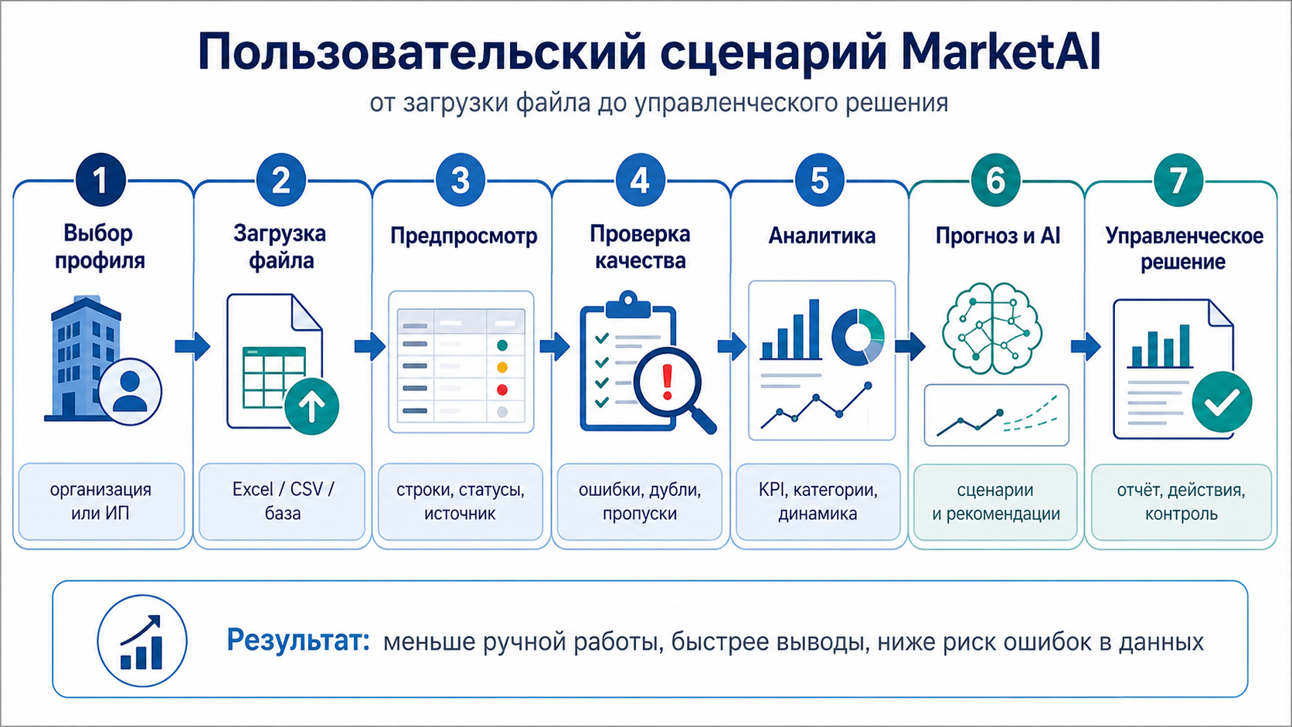
Рисунок 1 - Пользовательский сценарий MarketAI от загрузки файла до управленческого решения

1.3. Анализ существующих решений и конкурентного окружения

Для обоснования стартап-проекта необходимо определить, какие решения уже используются для анализа продаж и чем MarketAI может отличаться от них. Конкурентное окружение проекта можно разделить на несколько групп: электронные таблицы, BI-платформы, CRM/ERP-системы, сервисы аналитики маркетплейсов и индивидуальная разработка. [3; 14; 15; 16; 17].
Первая и наиболее распространенная группа - электронные таблицы, прежде всего Excel и Google Sheets. Их сильная сторона заключается в доступности, гибкости и привычности для пользователя. Таблицу легко открыть, изменить, отправить, дополнить формулами или построить простую диаграмму. Для малого бизнеса это часто первый и самый естественный инструмент учета.
Однако у электронных таблиц есть ограничения. Они не задают единого процесса проверки данных, не защищают пользователя от логических ошибок в формулах, плохо разделяют данные разных организаций, требуют ручного обновления сводных таблиц и не всегда удобны при росте объема данных. Кроме того, таблица обычно хранит данные, но не всегда помогает интерпретировать их. Пользователь видит строки и суммы, но выводы о причинах изменения продаж делает самостоятельно.
Вторая группа - BI-платформы, например Power BI и аналогичные решения. Microsoft описывает Power BI как платформу бизнес-аналитики, которая помогает превращать данные в практические выводы, подключаться к источникам, готовить данные, строить отчеты и делиться ими в организации. Такие решения обладают широкими возможностями: подключение к множеству источников, интерактивные отчеты, визуализация, совместная работа, развитая модель данных. [3]
С точки зрения функциональности BI-платформы являются сильными конкурентами. Но для малого бизнеса они могут быть сложны на этапе внедрения. Пользователю нужно понимать подключение источников, подготовку данных, модели, связи, вычисляемые показатели, обновление отчетов и права доступа. Если в компании нет специалиста, который умеет проектировать отчеты, мощность BI-системы может оказаться избыточной. Для небольшого магазина или предпринимателя задача часто проще: загрузить продажи, проверить ошибки, увидеть понятные KPI и получить рекомендации.
Третья группа - CRM и ERP-системы с аналитическими модулями. Их преимущество заключается в том, что они связаны с операционными процессами компании: клиентами, заказами, складом, закупками, финансами. Если бизнес уже использует такую систему, аналитика может быть встроена в привычную среду. Однако CRM/ERP часто требуют внедрения, настройки, обучения сотрудников и финансовых затрат. Кроме того, аналитика в таких системах может быть привязана к конкретному продукту и не всегда удобна для анализа данных из внешних файлов.
Четвертая группа - сервисы аналитики маркетплейсов. Они полезны для продавцов, работающих на конкретной площадке, и могут показывать динамику продаж, позиции товаров, конкурентов, спрос и остатки. Их ограничение заключается в узкой специализации. Если предприниматель продает одновременно через магазин, маркетплейс, социальные сети и офлайн-точку, ему все равно нужен инструмент, который объединяет данные из разных источников.
Пятая группа - индивидуальная разработка или заказная аналитическая система. Такой вариант может быть точным и хорошо адаптированным под бизнес, но он дорогой и долгий. Для малого предприятия заказ собственной системы часто экономически нецелесообразен, особенно если задача состоит в базовой аналитике продаж.
На фоне этих решений MarketAI должен занять промежуточную позицию. Он не должен конкурировать с крупными BI-платформами по ширине функций и корпоративным возможностям. Его задача - закрыть практический сценарий малого бизнеса: быстро загрузить продажи, проверить качество данных, увидеть показатели, получить прогноз и сформировать отчет. В этом смысле MarketAI ближе к "упрощенной BI/AI-системе для продаж", чем к универсальной платформе для любых данных.
Сравнение перечисленных групп решений показывает, что для МСП особенно важны лёгкие и доступные аналитические инструменты. Полноценные BI-платформы и корпоративные CRM/ERP-системы закрывают широкий круг задач, но требуют настройки, обучения и сопровождения. Поэтому для MarketAI принципиально важна узкая прикладная специализация: пользователь должен быстро загрузить продажи, проверить качество данных, увидеть показатели и получить готовый отчёт без проектирования сложной BI-модели.
Можно выделить следующие конкурентные преимущества проекта:
- Полный пользовательский процесс. MarketAI объединяет импорт, проверку, хранение, аналитику, прогноз, AI-рекомендации и экспорт.
- Фокус на продажах. Система не пытается быть универсальной платформой "для всего", а решает конкретную задачу анализа продаж.
- Простота для малого бизнеса. Пользователь работает с понятными файлами Excel/CSV и видит готовые показатели без сложной настройки BI-модели.
- Контроль качества данных. Перед аналитикой система помогает обнаружить ошибки, дубли и аномалии.
- Локальное хранение по профилям. Данные организаций разделяются, что удобно для демонстрации и для использования несколькими клиентами.
- AI-рекомендации как управленческий слой. ИИ используется не вместо аналитики, а поверх рассчитанных показателей, помогая сформулировать выводы и возможные действия.
При этом у проекта есть и ограничения, которые нужно честно учитывать в описании стартап-проекта. Текущая версия является MVP, а не промышленной корпоративной системой. В ней не следует обещать полноценную собственную нейросеть, завершенную облачную инфраструктуру, сложную ролевую модель или все возможные интеграции. Корректнее позиционировать MarketAI как рабочий прототип стартап-продукта, который демонстрирует ключевую ценность и может развиваться дальше.
Таким образом, конкурентное окружение подтверждает актуальность проекта. С одной стороны, на рынке уже есть сильные инструменты анализа данных. С другой стороны, между простыми таблицами и сложными BI/ERP-решениями остается пространство для легкого продукта, ориентированного на малый бизнес и конкретный сценарий работы с продажами.
Следовательно, конкурентная стратегия стартапа не должна строиться на обещании заменить все существующие решения. Более реалистичная позиция - стать лёгким аналитическим слоем для малого бизнеса, который можно подключить до полноценной CRM/ERP или BI-системы. Такой подход лучше соответствует MVP: продукт показывает ценность быстро, а дальнейшие интеграции можно развивать после пилотов.
CRM и торговые системы, такие как Битрикс24, МойСклад, Контур.Маркет и 1С:УНФ, закрывают более широкий операционный контур: продажи, склад, клиентов, документы и интеграции [14; 15; 16; 17]. Их сильная сторона - комплексность, но именно она повышает порог внедрения. MarketAI в сравнении с ними должен занимать более узкую нишу: быстрый анализ продаж из файла, контроль качества данных, финансовые показатели, AI-пояснение и отчёт без обязательного перехода на новую учётную систему.
Для более точного позиционирования MarketAI можно отдельно сравнить его с практическими альтернативами, которые малый бизнес уже знает. Excel и Google Sheets остаются самым доступным вариантом, но требуют ручных формул, самостоятельной проверки ошибок и постоянного обновления сводных таблиц [18; 19]. Power BI и Yandex DataLens дают развитую визуализацию, однако предполагают настройку модели данных и подготовку отчётов, что для небольшого бизнеса может быть избыточно [3; 13].
Сравнение MarketAI с основными альтернативами показывает, что продукт выигрывает не за счёт максимальной широты функций, а за счёт простоты запуска, контроля качества данных и готового отчёта для малого бизнеса. Это важно подчеркнуть, потому что стартап не конкурирует напрямую с крупными корпоративными платформами, а закрывает более узкий и практический сценарий.

Таблица 1 - Сравнение MarketAI с альтернативными решениями
Критерий | Excel/Google Sheets | BI-платформы | CRM/ERP | Сервисы маркетплейсов | MarketAI
Быстрый старт | Высокий, но всё вручную | Средний: нужна настройка | Низкий: требуется внедрение | Высокий внутри площадки | Высокий: загрузка файла и готовая аналитика
Контроль ошибок и дублей | Ручная проверка | Возможен, но требует модели | Зависит от настройки | Ограничен данными площадки | Встроен до загрузки в базу
Фокус на малом бизнесе | Есть, но без процесса | Чаще избыточно | Сложнее и дороже | Только для конкретной площадки | Основная целевая аудитория
Готовый управленческий отчёт | Нужно собирать вручную | Есть, но после настройки | Есть в крупных системах | Ограничен шаблонами площадки | Формируется как итог сценария
Где выигрывает MarketAI | Меньше ручной работы | Ниже порог входа | Быстрее пилот | Работает с разными источниками | Баланс простоты, контроля данных и отчёта

1.4. Ценностное предложение и гипотезы стартапа

После анализа конкурентного окружения важно отдельно зафиксировать, какую именно ценность MarketAI должен дать пользователю и какие гипотезы стартап проверяет на раннем этапе. Для стартап-проекта недостаточно описать функции программы: необходимо показать связь между болью клиента, продуктовым решением, способом проверки спроса и ожидаемым эффектом. В этом смысле MarketAI рассматривается как MVP, то есть минимально жизнеспособный продукт, с помощью которого можно проверить практическую потребность малого бизнеса в быстрой аналитике продаж [10].
Базовая продуктовая гипотеза MarketAI формулируется следующим образом: предприниматель или сотрудник малого бизнеса готов использовать отдельное приложение для анализа продаж, если оно быстрее и понятнее ручных таблиц, не требует внедрения полноценной ERP-системы и сразу показывает ошибки, динамику, слабые категории и итоговый отчёт. Эта гипотеза проверяется не рекламным обещанием, а демонстрационным сценарием: пользователь загружает файл продаж, видит качество данных, получает показатели, прогноз и рекомендации.
Ценностное предложение проекта можно разложить на четыре уровня. Первый уровень - технологический: приложение принимает Excel/CSV, хранит данные локально и разделяет организации по профилям. Второй уровень - аналитический: система рассчитывает KPI, динамику, структуру выручки и прогноз. Третий уровень - управленческий: MarketAI формулирует выводы и помогает увидеть, что именно требует внимания. Четвёртый уровень - экономический: пользователь сокращает время на подготовку отчёта и снижает риск решений на основе ошибочных данных.
Для стартапа особенно важно, что ценность продукта проявляется уже в первом пользовательском сценарии. Если предприниматель после загрузки файла сразу видит дубли, некорректные даты, товары-лидеры, слабые дни и готовую сводку, то продукт доказывает полезность до сложных интеграций. Поэтому ранняя версия MarketAI не должна перегружаться редкими функциями. Её задача - максимально надёжно закрыть базовый путь: файл продаж - проверка - база - аналитика - отчёт - действие.
Отдельно можно выделить гипотезу о канале внедрения. Для малого бизнеса сложная продажа через длительное внедрение и многоэтапное согласование менее удобна. Более реалистичный сценарий - короткий пилот: загрузка реальных продаж за несколько месяцев, настройка формата данных, демонстрация отчёта владельцу и обсуждение результата. Если за один пилот пользователь получает понятную пользу, повышается вероятность перехода к подписке или расширенному тарифу.
В результате MarketAI позиционируется не как замена всем системам учёта, а как аналитический слой между исходными продажами и управленческим решением. Такая позиция снижает риск прямого сравнения с крупными CRM/ERP-платформами и делает продукт понятнее для целевого клиента: он не меняет весь процесс бизнеса, а закрывает конкретную боль - быструю и аккуратную аналитику продаж.
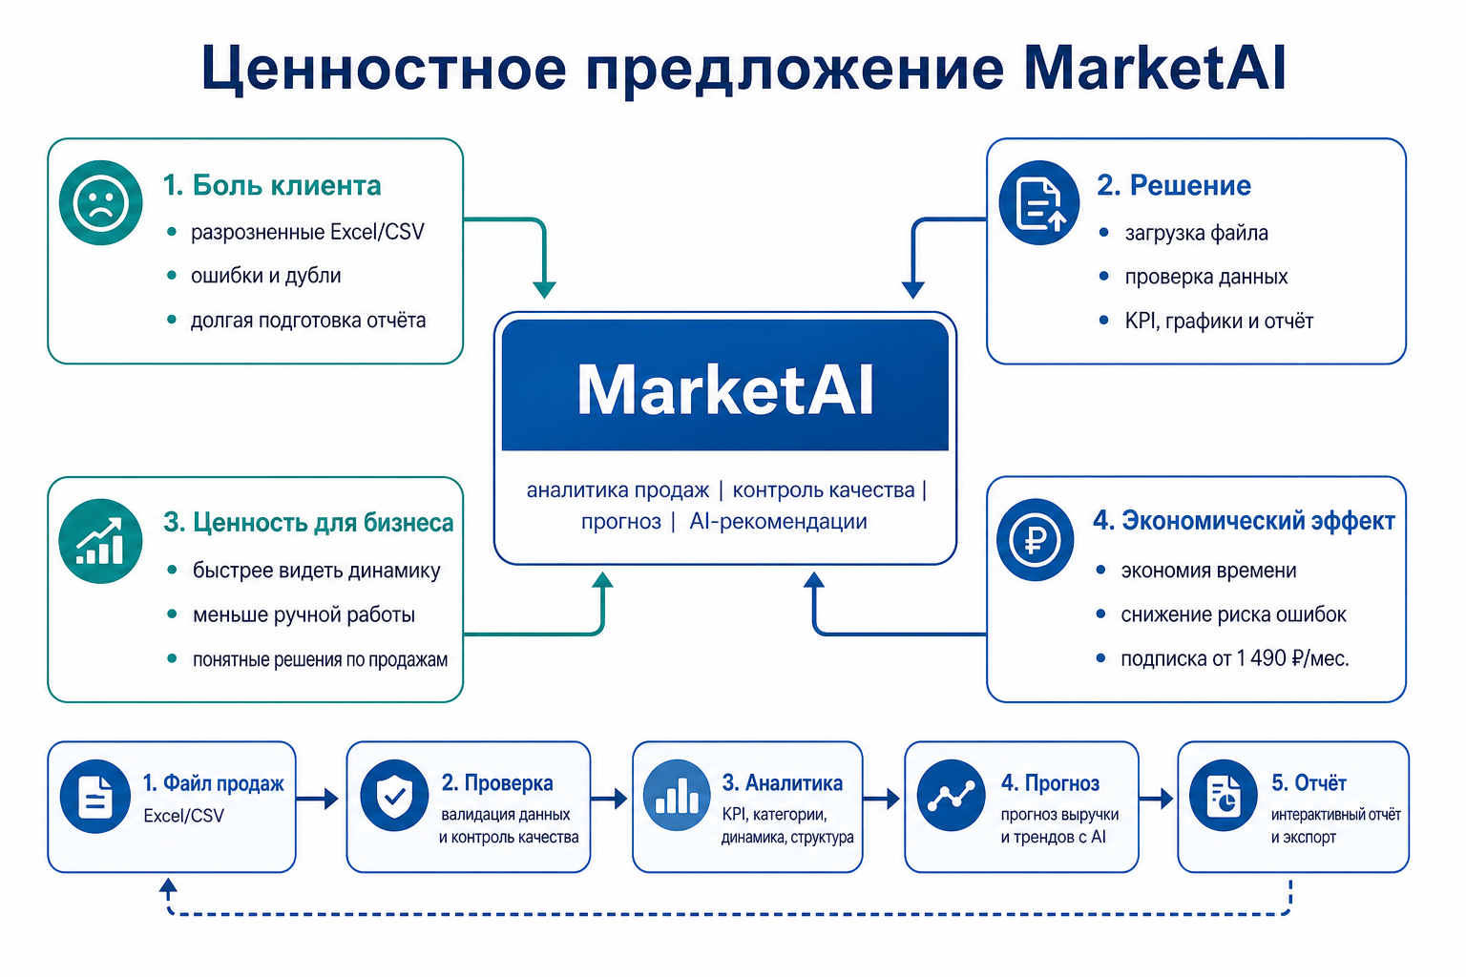
Рисунок 2 - Ценностное предложение MarketAI для малого бизнеса

Для структурирования бизнес-логики стартапа удобно использовать компактный Lean Canvas. Он показывает, что MarketAI описывается не только функциями, но и связкой «проблема - решение - аудитория - каналы - доходы».

Таблица 2 - Lean Canvas стартап-проекта MarketAI
Блок | Содержание для MarketAI | Проверка на MVP
Проблема | Разрозненные файлы продаж, ошибки, ручные отчёты, слабая видимость динамики. | Демонстрация на реальных Excel/CSV клиента.
Решение | Импорт, контроль качества, KPI, графики, прогноз, AI-пояснение и отчёт. | Один сценарий: файл - проверка - аналитика - отчёт.
Аудитория, каналы, доходы | Малый ритейл, ИП, маркетплейс-продавцы; пилоты, рекомендации, подписка от 1 490 руб./мес. | Платные пилоты, конверсия в подписку, повторное использование.

Lean Canvas показывает, что ключевая гипотеза MarketAI связана не с количеством функций, а с готовностью малого бизнеса платить за сокращение ручной аналитики и снижение риска ошибок в продажах.

1.5. Концепция стартап-проекта MarketAI

MarketAI представляет собой интеллектуальную систему аналитики и прогнозирования продаж для малого и среднего бизнеса. Основная идея проекта заключается в том, чтобы превратить разрозненные данные о продажах в понятные управленческие выводы. Продукт строится вокруг практической цепочки: импорт данных, контроль качества, хранение, аналитика, прогноз, AI-рекомендации и отчет.
Стартап-логика проекта состоит в том, что MarketAI рассматривается не только как программная разработка, но и как потенциальный продукт для рынка. Он имеет целевую аудиторию, ценностное предложение, конкурентное окружение, возможную бизнес-модель и дорожную карту развития. Для стартап-проектного проекта это важно, потому что формат стартапа требует показать не только техническую реализацию, но и коммерческую состоятельность идеи.
Ценностное предложение MarketAI можно сформулировать так: система помогает предпринимателю за несколько минут получить понятную картину продаж и рекомендации на основе загруженных данных. Пользователь не должен вручную собирать сводные таблицы, искать дубли, рассчитывать показатели и формулировать выводы с нуля. Вместо этого он получает единый интерфейс, где основные шаги уже связаны между собой.
На рисунке 3 показан функциональный контур MVP MarketAI. Он связывает пользовательские действия, модули приложения и итоговый результат: данные поступают в систему, проходят проверку, сохраняются в локальной базе, затем используются для аналитики, прогноза, AI-пояснения и отчёта.
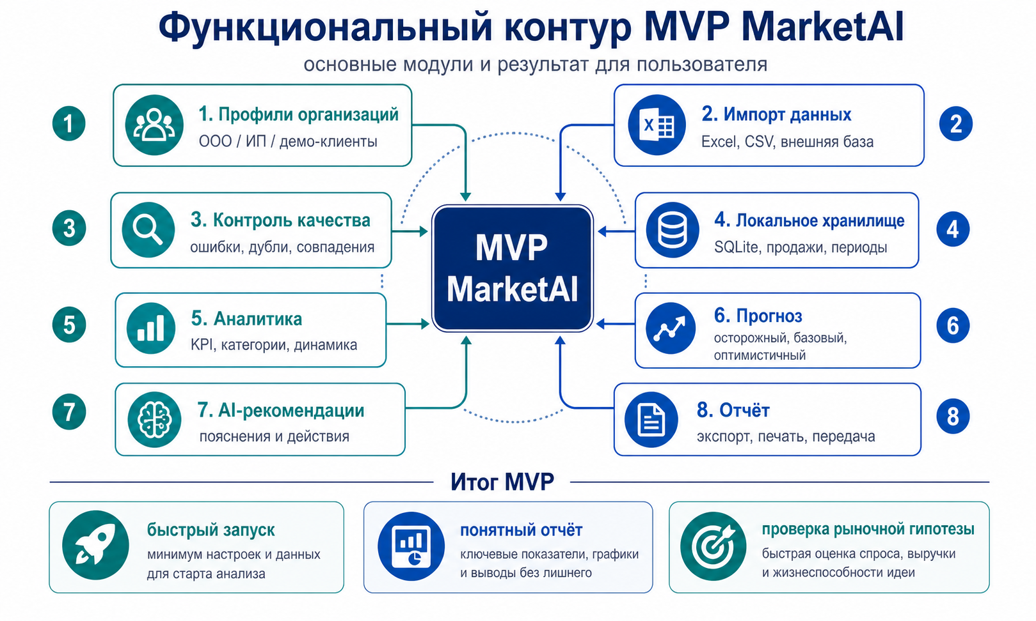
Рисунок 3 - Функциональный контур MVP MarketAI

Ключевые функции MVP включают:
- авторизацию и профили организаций;
- отдельную локальную базу для каждого профиля;
- загрузку Excel и CSV;
- предпросмотр данных перед сохранением;
- выявление ошибок, дублей и подозрительных строк;
- хранение продаж в SQLite;
- просмотр базы продаж;
- расчет финансовых показателей;
- графики по периодам, категориям и товарам;
- локальный прогноз по нескольким сценариям;
- подключение внешнего AI-провайдера;
- формирование Excel-отчета.
Важно, что эти функции не существуют отдельно, а образуют цельный рабочий процесс. Если рассматривать их по отдельности, каждая может показаться привычной: загрузка файла, таблица, график, отчет. Но ценность продукта появляется именно в объединении этих функций вокруг конкретной бизнес-задачи.
MarketAI можно описать как "управленческий контур работы с продажами". В этом контуре исходные данные проходят несколько уровней обработки. Сначала они поступают из файла или базы. Затем проверяются на ошибки. Далее сохраняются в локальное хранилище. После этого пользователь видит показатели и визуализации. На следующем этапе формируется прогноз и текстовая интерпретация. В конце результат может быть экспортирован в отчет.
Такой подход особенно важен для малого бизнеса, где решения часто принимаются быстро и без сложной аналитической подготовки. Предпринимателю не всегда нужен большой дашборд с десятками фильтров. Чаще ему нужно понять, что происходит с продажами, где проблема и что можно сделать. Поэтому MarketAI ориентируется на понятность и прикладную ценность.
Отдельным элементом концепции является использование искусственного интеллекта. В MarketAI ИИ не заменяет расчёты, не принимает решения за пользователя и не является обещанием автоматического роста продаж. Его роль проще: на основе уже рассчитанных показателей он помогает сформулировать пояснение и возможные направления действий. Поэтому AI-блок рассматривается как вспомогательный слой продукта, а не как самостоятельная нейросетевая система. [8; 9; 24]
На текущем этапе MarketAI использует внешние AI-сервисы как подключаемый инструмент. Собственная модель, обучение на данных клиента и сложная MLOps-инфраструктура относятся к дальнейшему развитию. Такая формулировка снижает риск завышенных обещаний: основная ценность MVP заключается в импорте, проверке данных, KPI, прогнозе и отчёте, а AI помогает быстрее подготовить текстовый вывод.
Стартап-проект также предполагает развитие бизнес-модели. Предварительно MarketAI может распространяться по подписке, с возможностью дополнительных услуг по внедрению, настройке форматов данных, обучению пользователей и подключению внешних источников. Такой подход снижает входной барьер для клиента и создает регулярный доход для проекта.
На раннем этапе продукт может быть ориентирован на пилотные внедрения. Например, небольшому магазину или интернет-продавцу можно предложить загрузить реальные продажи за несколько месяцев, получить отчет, увидеть проблемные категории и сформировать рекомендации. Это позволит проверить не только техническую работоспособность, но и реальную ценность для пользователя.
Концепция MarketAI может быть выражена краткой формулой:
MarketAI превращает строки продаж в понятные управленческие решения.
Эта формулировка подходит для стартап-проекта, презентации и презентации, потому что отражает суть продукта без лишней технической перегрузки. Проект не сводится к графикам, AI или базе данных. Он объединяет эти элементы ради конкретного результата - помочь бизнесу лучше понимать продажи и принимать решения быстрее.

1.6. Требования к MVP MarketAI

Для стартап-проекта важно определить минимально жизнеспособный продукт, то есть такой набор функций, который уже позволяет проверить основную ценность идеи. MVP MarketAI должен демонстрировать, что пользователь может пройти полный путь от загрузки данных до аналитического вывода и отчета. Поэтому требования к продукту делятся на функциональные, нефункциональные и ограничения текущей версии.
К функциональным требованиям относятся требования, описывающие конкретные действия пользователя и возможности системы.
Первое требование - работа с профилями организаций. Система должна позволять выбрать или создать профиль клиента, чтобы данные разных организаций не смешивались. Это особенно важно для демонстрации продукта, где можно показать несколько сценариев: например, розничный магазин, интернет-магазин и индивидуального предпринимателя.
Второе требование - импорт данных из распространенных форматов. На этапе MVP ключевыми являются Excel и CSV, потому что именно такие файлы часто используются в малом бизнесе и легко получаются из кассовых программ, CRM, маркетплейсов или ручного учета. Система должна не просто принимать файл, а показывать предварительный просмотр.
Третье требование - проверка качества данных перед сохранением. MarketAI должен выявлять некорректные даты, пустые товары или категории, неправильные количества, отрицательные цены, ошибки в выручке, дубли и подозрительные значения. Это требование является принципиальным, потому что без контроля качества аналитика может быть недостоверной.
Четвертое требование - локальное хранение продаж. После проверки данные должны сохраняться в базе, чтобы пользователь мог возвращаться к ним, анализировать разные периоды и формировать отчеты без повторной загрузки каждого файла. Для MVP логичным является локальное хранилище, поскольку оно проще в развертывании и не требует серверной инфраструктуры.
Пятое требование - аналитика и визуализация. Система должна рассчитывать ключевые показатели: выручку, количество проданных единиц, средний чек, среднюю цену, лучшие товары и категории, динамику к прошлому периоду. Кроме того, пользователь должен видеть графики по дням, месяцам, годам, категориям и товарам.
Шестое требование - прогнозирование. В MVP достаточно сценарного прогноза: осторожного, базового и оптимистичного. Такой подход понятен пользователю и не требует обещать сложную собственную ML-модель на раннем этапе.
Седьмое требование - AI-рекомендации. Система должна формировать текстовые выводы по данным продаж: итоги периода, риски, возможные причины изменений и практические действия. При этом AI должен использоваться как помощник, а не как единственный источник истины.
Восьмое требование - экспорт отчета. Пользователь должен иметь возможность сохранить результат анализа в Excel. Это важно для практической ценности продукта: отчет можно передать руководителю, приложить к стартап-проектным материалам или использовать для повторной проверки.
Нефункциональные требования описывают качество системы.
Во-первых, приложение должно быть простым в использовании. Целевая аудитория не обязана иметь опыт настройки BI-платформ. Интерфейс должен вести пользователя по понятной логике: профиль, импорт, проверка, аналитика, прогноз, отчет.
Во-вторых, система должна быть надежной при работе с типовыми ошибками. Если файл содержит некорректные строки, программа не должна аварийно завершаться. Она должна показать проблему и дать пользователю возможность принять решение.
В-третьих, важно разделение данных. Поскольку продукт работает с продажами разных организаций, данные профилей должны храниться отдельно. Даже в MVP это повышает доверие к системе.
В-четвертых, необходимо учитывать безопасность API-ключей. Ключи внешних AI-провайдеров не должны храниться прямо в исходном коде. Для стартап-проектной версии достаточно показать, что настройки вынесены отдельно, а в дальнейшем можно развивать полноценную модель безопасного хранения.
В-пятых, продукт должен быть переносимым для демонстрации. Возможность запускать portable-версию без Visual Studio важна для презентации стартапа, потому что комиссия оценивает не только код, но и работоспособность результата.
К ограничениям текущего MVP относятся:
- отсутствие собственной обученной нейросети;
- использование внешних AI-провайдеров;
- ограниченная промышленная модель безопасности;
- отсутствие полноценного облачного кабинета;
- ограниченный набор внешних подключений;
- необходимость дальнейшей проверки экономических цифр на реальных клиентах.
Эти ограничения не снижают ценность проекта, если они честно описаны. Наоборот, они показывают реалистичность подхода. Стартап не обязан на первом этапе иметь все функции промышленной платформы. Он должен доказать, что базовая гипотеза имеет смысл: малому бизнесу нужен простой инструмент для перехода от продаж к управленческим решениям.
С учетом анализа рынка, целевой аудитории и конкурентного окружения можно сделать вывод, что MVP MarketAI должен быть не максимально сложным, а максимально понятным и прикладным. Его задача - показать готовый рабочий контур: данные загружаются, проверяются, сохраняются, анализируются, прогнозируются и превращаются в отчет. Именно этот контур и будет подробно раскрыт во втором разделе стартап-проекта.
Выводы по разделу 1
В первом разделе было выполнено аналитическое обоснование стартап-проекта MarketAI. Рассмотрена проблема ручной аналитики продаж в малом и среднем бизнесе, где данные часто хранятся в разрозненных таблицах и требуют ручной обработки. Показано, что такая модель работы создает риск ошибок, задержек и неверных управленческих решений.
Определена целевая аудитория проекта: интернет-магазины, розничные точки, небольшие сети, продавцы на маркетплейсах и предприниматели без отдельной BI-команды. Для этих пользователей важны простота, быстрый запуск, понятные показатели и возможность получить выводы без сложной настройки аналитической системы.
Проведен обзор конкурентного окружения. Электронные таблицы удобны и доступны, но зависят от ручной работы. BI-платформы обладают широкими возможностями, но могут быть избыточны и сложны для малого бизнеса. CRM/ERP-системы полезны при комплексном внедрении, но не всегда подходят для быстрой обработки внешних файлов. Сервисы аналитики маркетплейсов эффективны в узком сегменте, но не закрывают все каналы продаж. На этом фоне MarketAI занимает позицию легкого прикладного инструмента, который объединяет импорт, проверку, аналитику, прогноз, AI-рекомендации и отчет.
Сформулирована концепция MarketAI как интеллектуальной системы, превращающей строки продаж в понятные управленческие решения. Уточнено, что искусственный интеллект в проекте используется как слой интерпретации и рекомендаций, а не как заявка на полностью собственную нейросетевую платформу.
Также определены требования к MVP: профили организаций, импорт Excel/CSV, контроль качества данных, локальное хранение, аналитические показатели, графики, прогноз, AI-рекомендации и экспорт отчета. Эти требования создают основу для второго раздела, где будет рассмотрено проектирование и разработка программного продукта.

Раздел 2. Проектирование и разработка программного продукта MarketAI

2.1. Назначение системы и общая архитектура

MarketAI проектируется как прикладное desktop-приложение для пользователя, которому нужно быстро перейти от исходных строк продаж к понятному аналитическому выводу. Главная идея архитектуры заключается в разделении пользовательского интерфейса, модулей обработки данных, локального хранения, аналитических расчётов, AI-рекомендаций и экспорта отчётов. Такое разделение важно для стартап-проектного MVP: оно делает систему понятной при демонстрации и снижает риск того, что изменение одного модуля нарушит работу остальных.
В качестве технологической основы выбран C# и .NET 8 с WPF. WPF подходит для Windows-приложений, где нужен насыщенный интерфейс, работа с XAML-разметкой, элементами управления, привязками данных, стилями и графическим представлением информации. Microsoft описывает WPF как UI-фреймворк для .NET, который использует XAML, элементы управления, data binding, layout, графику, стили и шаблоны. Для MarketAI это важно, потому что приложение должно показывать не только таблицы, но и карточки показателей, графики, окна импорта, проверки качества, настроек AI и отчётов. [4; 5]
Общая логика работы пользователя строится следующим образом. Сначала пользователь выбирает профиль организации или создаёт новый профиль. Затем он загружает продажи из Excel, CSV или внешней базы. Перед сохранением система показывает предпросмотр и статусы строк. После подтверждения корректные записи сохраняются в локальную базу. Далее пользователь выбирает период, просматривает ключевые показатели, графики, прогноз, AI-рекомендации и при необходимости выгружает отчёт.
Ключевые модули MVP представлены в таблице 3.
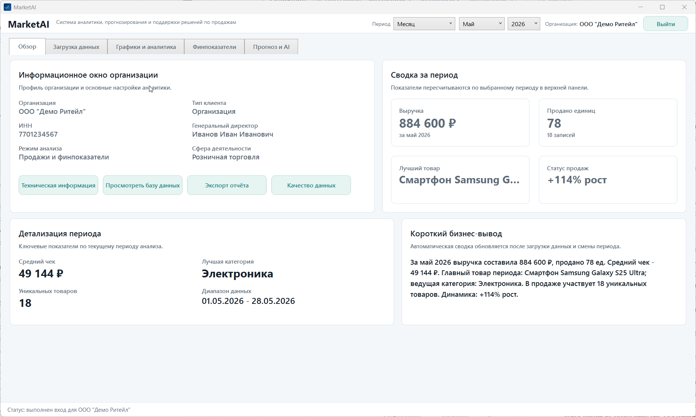
Рисунок 4 - Главный экран после входа

Таблица 3 - Функциональный контур MVP MarketAI
Модуль | Реализация в проекте | Пользовательский результат
Профили | AuthProfileService, NewProfileWindow | Разделение данных организаций и быстрый вход в демо-сценарий
Импорт | ImportPreviewService, ExcelImportService, CsvImportService | Загрузка Excel/CSV, предпросмотр строк, статусы и дубли
Хранение | LocalDatabaseService, SQLite | Локальная база продаж, журнал импортов, товары и категории
Качество | DataQualityService, DataQualityWindow | Поиск ошибок, предупреждений, дублей и аномалий
Аналитика | MainWindow, расчёт KPI и графиков | Выручка, средний чек, категории, товары, динамика
AI и прогноз | OpenAiRecommendationService | Сценарный прогноз и текстовые рекомендации
Отчёты | ReportExportService, ClosedXML | Excel со сводкой, категориями, товарами и продажами

Архитектура MarketAI является локальной и прикладной. Она не требует отдельного сервера для демонстрации, что удобно для презентации стартапа и ранних пилотов. При этом в проект уже заложена возможность дальнейшего развития: подключение внешних баз, расширение набора провайдеров AI, развитие облачного кабинета и более сложной модели прогнозирования.

2.2. Профили пользователей и локальное хранение данных

Один из важных принципов MarketAI - разделение данных разных организаций. В малом бизнесе один аналитик или консультант может работать сразу с несколькими клиентами. Если продажи разных организаций смешиваются, доверие к системе снижается, а результаты аналитики становятся спорными. Поэтому в приложении реализованы профили: демо-профили для презентации стартапа и возможность создать новый профиль клиента.
В коде эта часть связана с AuthProfileService, NewProfileWindow и логикой главного окна. Для демонстрации подготовлены профили «Демо Ритейл», «ТехноМаркет» и «ИП Смирнова». Каждый профиль имеет собственную локальную базу, что позволяет показывать несколько сценариев без ручной очистки данных.

Рисунок 5 - Окно авторизации и выбор организации/ИП
Для хранения продаж используется SQLite. Выбор SQLite обоснован тем, что это локальное встроенное хранилище, подходящее для приложений, которым нужно хранить данные рядом с программой без администрирования отдельного сервера. В официальной документации подчёркивается, что SQLite решает задачу локального хранения для приложений и устройств, делая акцент на экономичности, эффективности, надёжности, независимости и простоте. Для MVP MarketAI это соответствует требованиям переносимости и простого запуска. [6]
Основные сущности локальной базы представлены в таблице 4.

Таблица 4 - Основные сущности локальной базы MarketAI
Сущность | Назначение
ImportBatches | Пакеты загрузки: дата импорта, количество файлов, принятые, ошибочные, дублирующиеся и пропущенные строки
ImportedFiles | Сведения об исходных файлах: имя, путь, носитель, размер, хэш и архивная копия
Categories | Справочник категорий товаров
Products | Справочник товаров с привязкой к категории
SalesRecords | Основные строки продаж: дата, товар, категория, количество, цена, выручка, источник
DataQualityResolutions | Отметки пользователя о решённых замечаниях качества данных

SQLite-база создаётся автоматически в локальном каталоге пользователя. Это упрощает демонстрацию и снижает требования к окружению: для базового сценария не нужен SQL Server, сервер приложений или облачная инфраструктура. Такой подход также удобен для стартапа на ранней стадии: продукт можно тестировать на реальных выгрузках клиента без сложного внедрения.

2.3. Форматы входных данных и сценарий загрузки

Импорт данных является одним из центральных сценариев MarketAI. Для целевой аудитории важно, чтобы программа принимала привычные форматы, прежде всего Excel и CSV. В проекте эта часть реализована через ImportPreviewService, ExcelImportService и CsvImportService. Для Excel-файлов используется библиотека ClosedXML, которая позволяет создавать и изменять Excel-таблицы средствами C#. В MVP она используется как для чтения данных, так и для формирования отчётных файлов. [7]
Импорт реализован не как простое чтение строк, а как процесс предварительного контроля. При загрузке файла система формирует пакет импорта, сохраняет сведения о файле, вычисляет хэш, определяет строки продаж и присваивает им служебные идентификаторы. Для каждой строки проверяются обязательные поля: дата, товар, категория, количество, цена и выручка. Если строка содержит ошибку, она получает статус и рекомендацию по исправлению.
Для демонстрационного MVP выбран простой и понятный формат входных данных: дата продажи, название товара, категория, количество, цена и выручка. Такой набор не перегружает пользователя и одновременно позволяет построить основные управленческие показатели. В дальнейшем структура может быть расширена полями «канал продаж», «магазин», «маркетплейс», «регион», «скидка» и «себестоимость», но на раннем этапе важнее сохранить низкий порог загрузки.
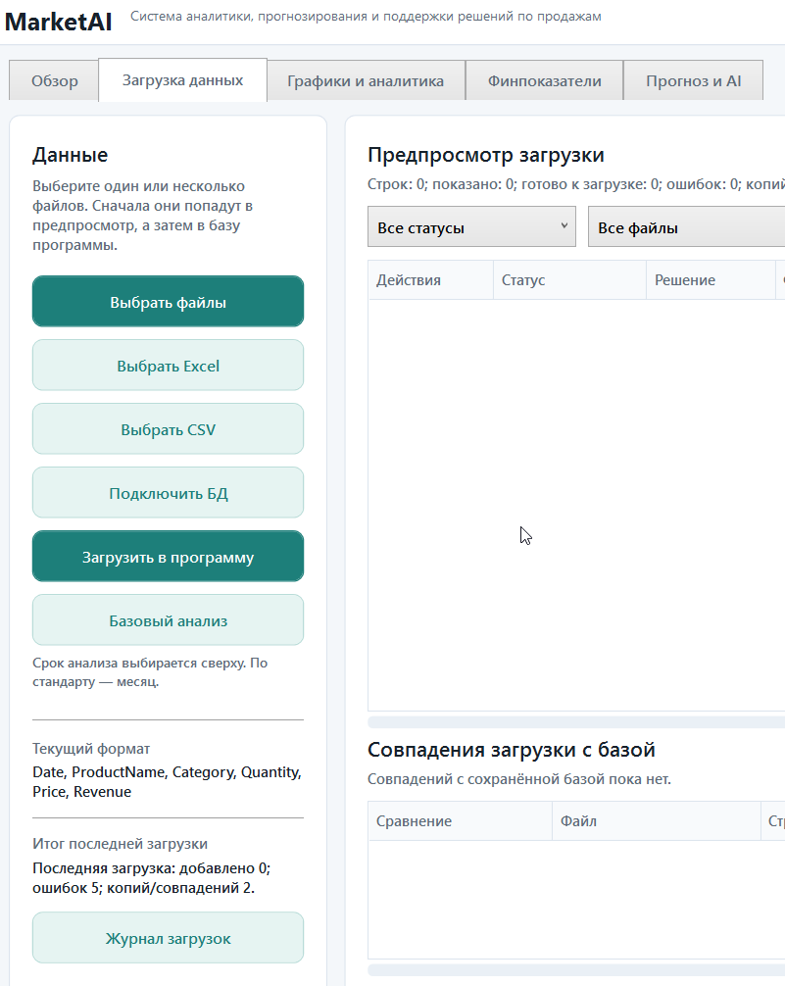
Рисунок 6 - Экран загрузки данных
Сценарий загрузки построен как предварительный просмотр, а не как мгновенная запись в базу. Это принципиальное решение: пользователь сначала видит, сколько строк найдено, какие строки корректны, где есть ошибки, дубли или совпадения с уже сохранёнными данными. Такой подход уменьшает риск загрязнения базы и делает процесс прозрачным. Пользователь понимает, почему часть строк можно загрузить, а часть требует исправления.
Для стартап-проекта это важная продуктовая особенность. Малый бизнес часто работает с файлами из разных источников: касса, маркетплейс, интернет-магазин, ручная таблица. Даже если названия столбцов и формат дат различаются, сама логика предпросмотра помогает объяснить пользователю, что происходит с данными до аналитики. В коммерческой версии этот механизм может стать основой для мастера импорта и сохранения пользовательских шаблонов.

2.4. Контроль качества данных и обработка ошибок

Отдельно реализована проверка дублей. Система сравнивает строки внутри текущего предпросмотра и с уже сохранёнными продажами в базе. Для точного сравнения используется ключ, включающий дату, товар, категорию, количество, цену и выручку. Также предусмотрена проверка похожих строк, где учитываются дата, категория и сходство названия товара. Это важно для презентации стартапа: продукт показывает не только визуализацию, но и заботится о достоверности исходных данных.
Модуль DataQualityService анализирует уже сохранённые продажи и выделяет ошибки, предупреждения и информационные замечания. Проверяются пустые товары и категории, отрицательные значения, несоответствие формулы «количество * цена = выручка», даты в будущем, слишком старые даты, точные дубли и аномально высокая выручка. В окне качества данных пользователь может исправить запись, удалить строку или отметить проблему как нормальную, если она действительно не является ошибкой.
Контроль качества данных в MarketAI выполняет сразу несколько задач. Во-первых, он защищает аналитику от некорректных строк: отрицательных значений, пустых категорий, нереалистичных дат и расхождений между количеством, ценой и выручкой. Во-вторых, он помогает пользователю понять характер проблемы: строку нужно исправить, проверить вручную, пропустить или можно загрузить без изменений. В-третьих, он делает демонстрацию продукта более убедительной, потому что показывает не только красивые графики, но и работу с реальными проблемами данных.
Для пользователя статусы строк должны быть максимально понятными. Корректная строка может быть загружена сразу. Ошибка требует исправления до сохранения. Точный дубль показывает, что продажа уже присутствует в файле или базе. Похожий дубль не блокирует работу полностью, но предупреждает пользователя о возможном повторе. Такой набор статусов соответствует реальной работе с продажами: часть проблем можно определить автоматически, а часть требует управленческой проверки.
С точки зрения архитектуры важно, что проверка качества отделена от визуального интерфейса. Окно показывает результат, но правила проверки должны находиться в сервисном слое. Это упрощает дальнейшее развитие: те же правила можно будет использовать при подключении внешней базы, автоматическом импорте или формировании отчёта о качестве данных. Такой подход делает MVP не только демонстрационным, но и технически расширяемым [12].
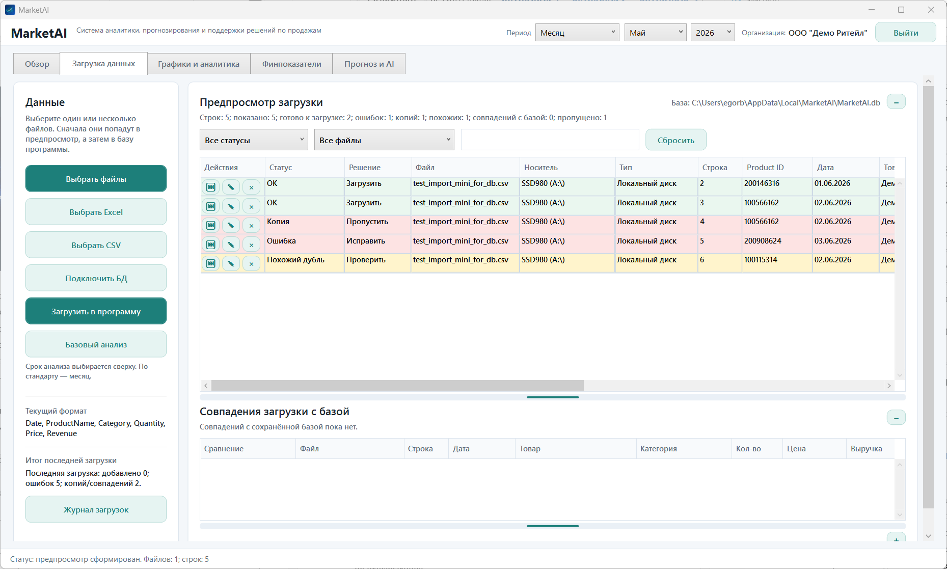
Рисунок 7 - Импорт файлов и проверка качества данных
Такой подход напрямую связан с управленческой ценностью продукта. Если аналитика строится на ошибочных строках, графики и прогнозы могут выглядеть убедительно, но приводить к неверным решениям. Поэтому MarketAI ставит проверку качества между импортом и аналитикой, а не после неё.

2.5. Аналитика, визуализация, прогноз и AI-рекомендации

После сохранения данных пользователь переходит к аналитике. В главном окне MarketAI рассчитываются выручка, количество проданных единиц, средний чек, средняя цена, количество категорий и товаров, лучший товар, лучшая категория и динамика относительно прошлого периода. Эти показатели выбраны потому, что они понятны целевой аудитории и сразу отвечают на практические вопросы: что продаётся, как меняется выручка, какие товары дают основной результат и где есть риск падения.
Аналитическая часть MarketAI должна отвечать не только на вопрос «сколько продано», но и на вопрос «почему это важно». Поэтому показатели сгруппированы вокруг управленческих задач: оценить общий результат периода, увидеть изменение к прошлому периоду, определить лидирующую категорию, найти слабый день, понять вклад товаров и подготовить краткий вывод. Такая структура делает интерфейс ближе к рабочему отчёту руководителя, а не к набору разрозненных графиков.
Отдельную ценность даёт сравнение периодов. Для малого бизнеса абсолютная выручка сама по себе не всегда достаточно информативна. Руководителю важно видеть, выросла ли выручка, изменился ли средний чек, какая категория стала лидером, не появился ли резкий провал в отдельный день. Поэтому MarketAI использует выбранный период и предыдущий период как базу для быстрого управленческого сравнения.
Визуальный блок строит графики по годам, месяцам, дням, категориям, товарам, среднему чеку, средней цене и накопительной выручке. В интерфейсе предусмотрены режимы, которые позволяют переключать представление без повторной загрузки данных. Это приближает продукт к логике BI-систем, но делает путь пользователя короче: ему не нужно самостоятельно строить модель данных, настраивать меры и создавать дашборд, как это часто требуется в универсальных BI-платформах.
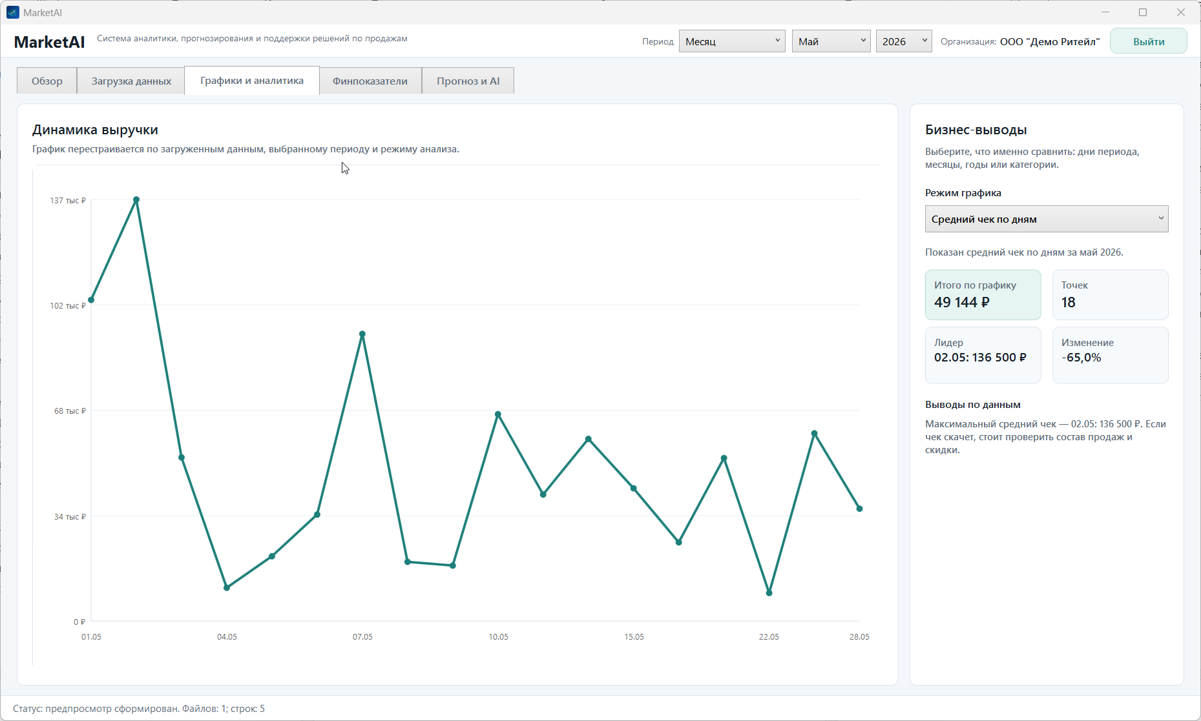
Рисунок 8 - Аналитическая панель, KPI, графики и прогноз
Прогноз в текущем MVP реализован как сценарный. Пользователь получает осторожный, базовый и оптимистичный варианты. Такой подход выбран сознательно: на ранней стадии проекта корректнее показать понятную прогнозную модель, чем заявлять наличие собственной обученной нейросети. Сценарный прогноз хорошо подходит для демонстрации гипотезы продукта, а в дальнейшем может быть заменён или дополнен ML-моделью, обученной на исторических продажах клиента.
AI-рекомендации реализованы через внешний сервисный слой. В коде OpenAiRecommendationService поддерживает OpenAI и Yandex AI Studio, хранит настройки провайдера, модели, API-ключа и Folder ID через переменные окружения, проверяет подключение и отправляет агрегированный контекст продаж для формирования рекомендаций. OpenAI в современной документации рекомендует использовать Responses API для приложений генерации текста. Yandex AI Studio предоставляет платформу с модельной галереей, API и инструментами для разработчиков. [8; 9]
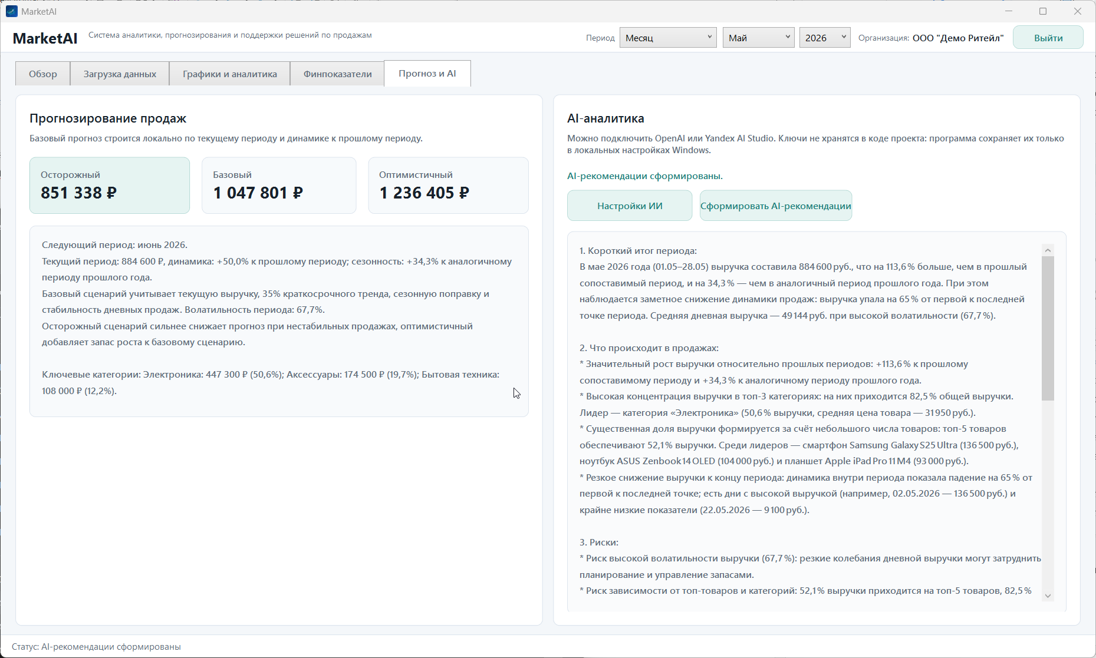
Рисунок 9 - AI-рекомендации по продажам на основе агрегированных данных
В MarketAI AI-модуль не заменяет расчёты и не является единственным источником истины. Он получает уже агрегированные показатели и формирует текстовую интерпретацию: итог периода, изменения в продажах, риски, практические действия и контрольные метрики. Такая роль AI выглядит реалистично для стартап-проектной презентации: система не обещает магическую «собственную нейросеть», а использует AI как слой объяснения результатов.

2.6. Экспорт отчётов и демонстрационный сценарий

Последний пользовательский шаг - экспорт результата. В ReportExportService реализовано формирование Excel-отчёта по выбранному периоду. Отчёт включает лист «Сводка», где представлены организация, период, источник данных, дата отчёта, ключевые показатели, бизнес-вывод и прогноз. Дополнительно формируются листы по категориям, товарам и детальным строкам продаж.
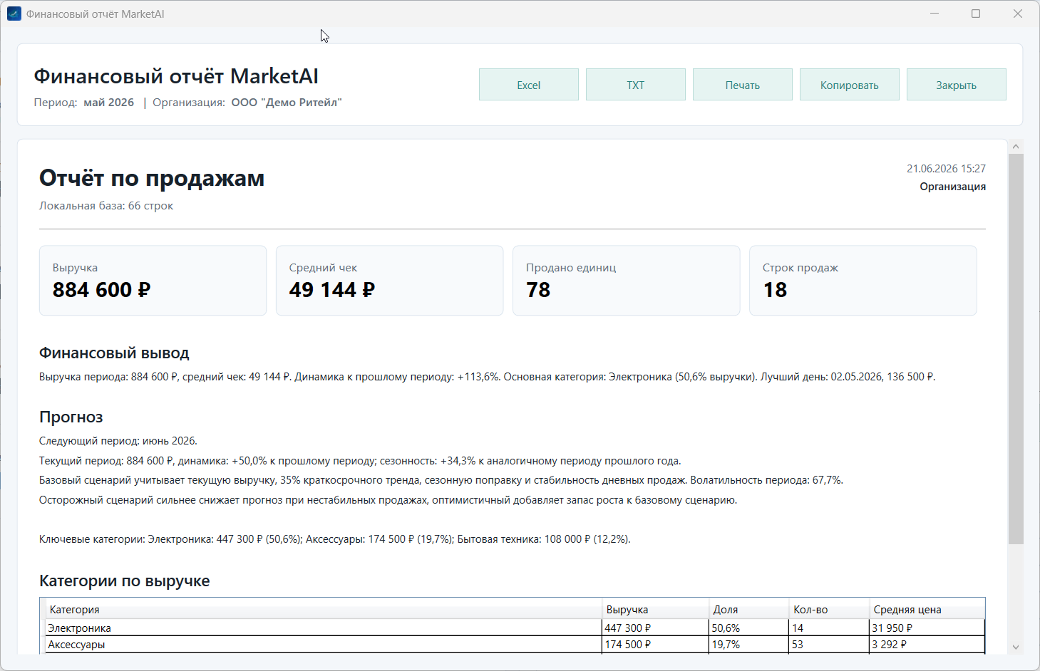
Рисунок 10 - Сформированный отчёт, готовый к выводу
Экспорт важен не только технически, но и организационно. Малый бизнес часто принимает решения не внутри BI-системы, а через привычные файлы и обсуждения. Поэтому возможность выгрузить результат в Excel повышает практическую применимость продукта: отчёт можно передать руководителю, приложить к материалам презентации или использовать как основание для дальнейшего анализа.
На рисунке 11 показан вариант отдельного окна финансового отчёта: пользователь видит сводку, небольшой график, таблицу категорий, выводы и кнопки экспорта или печати. Такой сценарий важен для коммерческой версии, потому что отчёт становится не только файлом, но и самостоятельным продуктовым результатом, который можно показать руководителю, партнёру или клиенту.

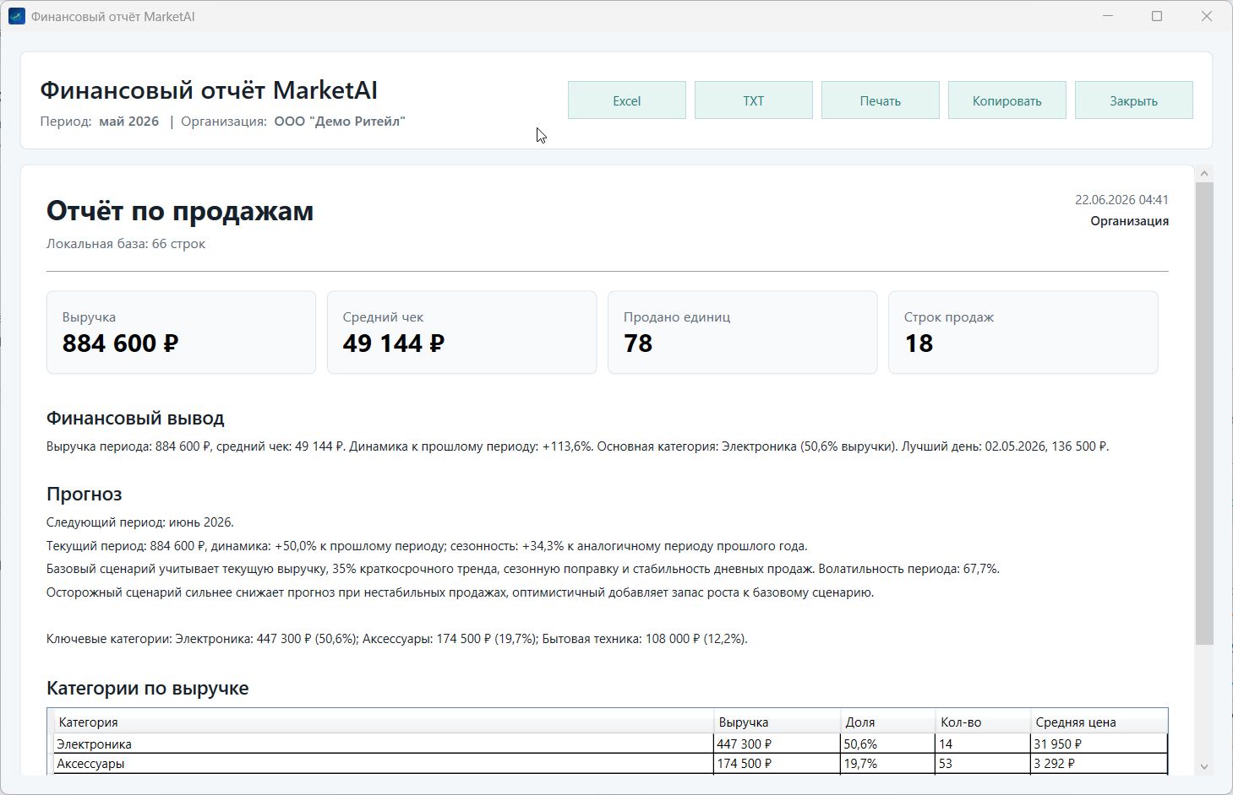
Рисунок 11 - Отдельное окно финансового отчёта с графиком и кнопками экспорта/печати
Демонстрационный сценарий MVP включает следующие шаги: вход в профиль, выбор периода, загрузка Excel/CSV, просмотр предпросмотра, проверка ошибок и дублей, сохранение продаж, открытие базы, анализ графиков, просмотр качества данных, получение прогноза, генерация AI-рекомендаций и экспорт отчёта. Этот сценарий соответствует логике «импорт - проверка - хранение - аналитика - прогноз - рекомендация - отчёт» и показывает, что MarketAI закрывает полный рабочий контур.

2.7. Программная реализация ключевых модулей

Практическая часть MarketAI подтверждается не только пользовательским интерфейсом, но и реальными программными модулями. В проекте выделены сервисы авторизации профилей, импорта и предпросмотра файлов, проверки качества данных, локального хранения, расчёта прогноза, формирования AI-рекомендаций и экспорта отчётов. Такой подход показывает, что MVP является рабочим программным продуктом, а не только макетом интерфейса. [11]
Основная логика вынесена из окон WPF в отдельные сервисы. Окно отвечает за действия пользователя и отображение результата, а сервисы выполняют обработку данных. Например, ImportPreviewService формирует предпросмотр строк из Excel/CSV, DataQualityService анализирует уже сохранённые продажи, LocalDatabaseService фиксирует подтверждённые записи в SQLite, а ReportExportService создаёт итоговый Excel-отчёт.
Для презентации стартапа важно показать связь между описанием архитектуры и исходным кодом. Поэтому в приложении В приведены фрагменты ключевых классов MarketAI: авторизация профиля, импорт, контроль качества, сохранение в базу, прогноз, AI-рекомендации, экспорт отчёта и XAML-разметка аналитической панели. Эти листинги можно использовать как доказательство реализованной функциональности и как материал для ответов на технические вопросы экспертной комиссии.
Технический блок 2.7 показывает, что ключевая логика MarketAI вынесена в сервисы и может быть проверена короткими фрагментами кода. Например, контроль качества продаж сравнивает рассчитанную и фактическую выручку:
decimal expectedRevenue = record.Quantity * record.Price;
if (Math.Abs(expectedRevenue - record.Revenue) > 0.01m)
AddIssueIfActive(...);
Отчётный модуль также оформлен как отдельный сервис: он собирает данные периода, формирует листы Excel и сохраняет файл для передачи руководителю.
using var workbook = new XLWorkbook();
BuildSummarySheet(workbook, profile, periodName, dataSource, periodSales, businessSummary, forecastSummary);
workbook.SaveAs(filePath);
Расширенные фрагменты этих модулей добавлены в приложение В как листинги В.10, В.11 и В.12.
Отдельно важно, что AI-блок не является единственной ценностью продукта. Если API-провайдер не настроен или временно недоступен, пользователь всё равно может загрузить данные, проверить строки, построить KPI, получить прогноз и экспортировать отчёт. Поэтому AI-рекомендации встроены как дополнительный слой над уже рассчитанной аналитикой. [8; 9].
Технический блок AI-провайдера и fallback без AI можно описать следующей логикой:
if (!_openAiRecommendationService.IsConfigured)
{
AiRecommendationsTextBlock.Text =
"AI-провайдер не настроен. Базовая аналитика и отчёты доступны без AI.";
return;
}

return IsYandexProvider(settings.Provider)
? await SendYandexRequestAsync(settings, input, maxTokens, cancellationToken)
: await SendOpenAiRequestAsync(settings, input, maxTokens, cancellationToken);
Расширенный фрагмент OpenAiRecommendationService с выбором провайдера, проверкой ключа и fallback-логикой вынесен в приложение В (листинг В.12).
Выводы по разделу 2
Во втором разделе описано проектирование и разработка MarketAI как desktop-приложения на C#/.NET 8 и WPF. Обоснован выбор локального SQLite-хранилища, рассмотрены профили организаций, форматы входных данных, импорт Excel/CSV, предварительная проверка данных, контроль качества, аналитические вкладки, прогноз, отчёты и программная реализация ключевых модулей [4; 5; 6; 7].
Показано, что MVP построен модульно: отдельные сервисы отвечают за профили, локальную базу, импорт, качество данных, аналитику, внешние подключения, AI, отчёты и пилотное развитие. Такая структура делает проект пригодным для презентации, сопровождения и дальнейшего развития.

Раздел 3. Экономическое обоснование, тестирование и развитие стартап-проекта

3.1. Методика тестирования MVP

Тестирование MarketAI проводилось на демонстрационных файлах, подготовленных в папке TestFiles. В набор включены корректные Excel-файлы продаж за май 2024, 2025 и 2026 годов, файл с корректным импортом, а также файлы с ошибками и дублями. Такой состав нужен для проверки не только «идеального» сценария, но и ситуаций, с которыми пользователь столкнётся в реальной работе: неверные значения, повторные строки, разные форматы и неполные данные. [12]
Методика проверки включала несколько сценариев. Первый сценарий - успешная загрузка корректного Excel-файла и сохранение строк в локальную базу. Второй - загрузка файла с ошибками и проверка того, что система показывает статус строки и не сохраняет ошибочные записи без решения пользователя. Третий - повторная загрузка похожих или одинаковых продаж для проверки поиска дублей. Четвёртый - просмотр базы, фильтрация, анализ графиков и ключевых показателей. Пятый - экспорт Excel-отчёта и проверка наличия листов со сводкой, категориями, товарами и детальными продажами.
Отдельно проверялись сценарии качества данных: отрицательные или нулевые значения, несоответствие выручки формуле, пустые категории, будущие даты и аномально высокая выручка. Такие проверки важны, потому что аналитический продукт должен не только красиво показывать данные, но и помогать пользователю не доверять сомнительным строкам.

3.2. Результаты проверки на демонстрационных данных

Сводные показатели тестовых файлов представлены в таблице 5. Они рассчитаны по локальным файлам проекта и используются в стартап-проекте как демонстрационная база для проверки работоспособности MVP.
Таблица 5 - Показатели демонстрационных файлов MarketAI
Файл | Строк | Выручка, руб. | Единиц | Категорий | Товаров
sales_may_2024_upload.xlsx | 18 | 419 900 | 47 | 5 | 18
sales_may_2025_upload.xlsx | 18 | 658 540 | 65 | 5 | 18
sales_may_2026_upload.xlsx | 18 | 884 600 | 78 | 5 | 18
test_import_ok.xlsx | 8 | 249 700 | 21 | 4 | 8
test_import_errors_and_duplicates.xlsx | 9 | 400 500 | 21 | 3 | 7
test_import_mixed_errors.csv | 8 | 139 500 | 22 | 3 | 8

Данные за май 2024–2026 годов показывают рост демонстрационной выручки: с 419 900 рублей в 2024 году до 658 540 рублей в 2025 году и 884 600 рублей в 2026 году. Рост 2025 года относительно 2024 года составляет примерно 56,8%, а рост 2026 года относительно 2025 года - около 34,3%. Этот набор хорошо подходит для демонстрации динамики, потому что приложение может показать изменение выручки, рост количества проданных единиц, структуру категорий и товары-лидеры.
Файлы test_import_errors_and_duplicates.xlsx и test_import_mixed_errors.csv используются для проверки устойчивости импорта. Они позволяют показать, что MarketAI не должен слепо сохранять любые строки. Пользователь видит ошибки, дубли и рекомендации по исправлению. Такой результат важен для презентации стартапа стартапа: продукт создаёт ценность не только на этапе графиков, но и на этапе подготовки данных.
По результатам проверки можно сделать вывод, что MVP выполняет заявленный пользовательский сценарий. Пользователь может загрузить данные, проверить их, сохранить, построить показатели и графики, получить прогноз и сформировать отчёт. Ограничения также зафиксированы: прогноз носит сценарный характер, AI-рекомендации зависят от внешнего провайдера, а промышленная безопасность и облачная многопользовательская модель требуют отдельного развития.

3.3. Бизнес-модель и расчёт окупаемости

MarketAI рассматривается как стартап с подписочной моделью. Базовый вариант монетизации - ежемесячная подписка для малого бизнеса, дополненная услугами внедрения, настройки форматов данных, обучения пользователей и сопровождения. Такой подход соответствует целевой аудитории: малым компаниям проще начать с понятного ежемесячного платежа, чем покупать дорогую корпоративную систему.
Экономическая модель была уточнена с учётом позиционирования MarketAI как доступного стартап-продукта для малого бизнеса. Вместо высокой ежемесячной цены базовый тариф принят на уровне от 1 490 рублей в месяц. Такая цена снижает барьер входа, но требует другой логики окупаемости: на раннем этапе основную роль играют платные пилоты, настройка импорта, обучение пользователя и переход части клиентов на расширенные тарифы. В таблице 6 приведён обновлённый базовый расчёт. [10; 25].
Таблица 6 - Базовые экономические параметры проекта
Показатель | Значение | Комментарий
Стартовый бюджет пилота | 1 200 000 руб. | 6 месяцев: продукт, продажи, пилоты, резерв
Ежемесячные базовые расходы | около 180 000-200 000 руб. | Разработка, поддержка, инфраструктура, первые продажи
Цена подписки | от 1 490 руб./мес. | Низкий входной тариф для малого бизнеса
Платный пилот и настройка | от 15 000-30 000 руб. | Подключение данных, обучение, первичная настройка отчётов
Проверка модели | 10 пилотов за 6 месяцев | Цель этапа - подтвердить спрос и собрать кейсы

При цене 1 490 рублей в месяц одна подписка не должна рассматриваться как единственный источник окупаемости. Например, 100 активных подписчиков дают около 149 000 рублей ежемесячной выручки, что сопоставимо с базовыми расходами раннего этапа, но для достижения такого объёма нужна проверенная воронка продаж. Поэтому для MVP важнее сочетать подписку с платным пилотом: разовая настройка и обучение клиента позволяют быстрее покрывать расходы на внедрение и одновременно подтверждают ценность продукта.
Для возврата стартового бюджета в 1,2 млн рублей проекту необходимо не только набрать подписчиков, но и получить первые кейсы внедрения. Реалистичный сценарий на 6 месяцев - 10 пилотов, несколько платящих клиентов и уточнение тарифов. На этом этапе цель состоит не в мгновенной прибыли, а в подтверждении спроса, проверке цены, сборе обратной связи и подготовке повторяемой модели продаж.
Ожидаемый эффект для клиента в работе рассматривается как плановый результат пилотного внедрения, а не как уже доказанная статистика. Наиболее осторожная формулировка эффекта - сокращение времени на подготовку отчёта, снижение количества ручных ошибок при импорте и более быстрое выявление слабых категорий или проблемных периодов. Количественные показатели должны уточняться на реальных пилотах. [10]
Помимо базового расчёта в таблице 7 полезно рассмотреть несколько сценариев монетизации. Они не являются прогнозом с гарантированным результатом, но помогают показать, какие показатели нужно проверять на пилотах и какие объёмы продаж делают модель устойчивее.
Таблица 7 - Сценарии монетизации MarketAI
Сценарий | Подписчики | Платные пилоты | Ориентир выручки/мес. | Смысл сценария
Осторожный | 30-50 | 3-5 | 45-75 тыс. руб. + пилоты | Проверка спроса и доработка продукта.
Базовый | 100-150 | 8-10 | 149-224 тыс. руб. + пилоты | Покрытие базовых расходов раннего этапа.
Оптимистичный | 250+ | 15-20 | 372 тыс. руб. и выше + пилоты | Подготовка к масштабированию и расширенным тарифам.
Такая таблица показывает, что низкая цена подписки требует достаточного числа клиентов и дополнительных услуг внедрения. Поэтому ранняя коммерческая стратегия должна сочетать подписку, платные пилоты и настройку импорта под конкретного клиента.
Для более наглядной оценки окупаемости на рисунке 12 предусмотрена диаграмма точки безубыточности. На ней показано пересечение ежемесячных затрат, выручки от подписок и дохода от платных пилотов. Такой график помогает объяснить, почему ранняя стратегия MarketAI должна совмещать подписку и внедрение, а не опираться только на массовые продажи подписки [25].
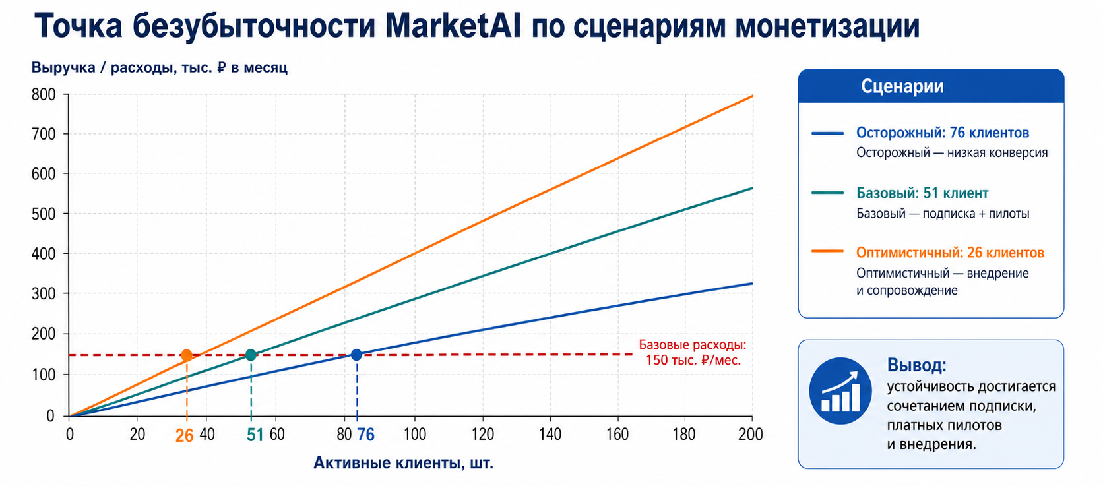
Рисунок 12 - Точка безубыточности MarketAI по сценариям монетизации

3.4. Экономическая эффективность для клиента

Наконец, готовый отчёт и AI-пояснение уменьшают время между появлением данных и управленческим решением. Пользователь быстрее видит лидирующие категории, слабые дни и динамику выручки. Поэтому экономическая ценность продукта для клиента формулируется осторожно: MarketAI не обещает автоматический рост продаж, но помогает быстрее и дешевле подготовить данные для решений.
Дополнительный эффект связан с качеством данных. Ошибочная дата, дубль продажи, неверная выручка или пустая категория могут исказить выводы по периоду. MarketAI показывает такие строки до загрузки в базу, поэтому снижает риск принятия решений на основании некорректной таблицы. Для малого бизнеса это особенно важно, потому что даже одна неверная закупка или несвоевременная акция может стоить дороже месячной подписки.
Если сотрудник малого бизнеса еженедельно тратит 3-5 часов на сбор продаж, проверку строк, построение сводных таблиц и оформление отчёта, то даже небольшое сокращение этой работы может окупить базовую подписку от 1 490 рублей в месяц. В этом смысле продукт продаёт не только аналитику, но и освобождение времени владельца или менеджера для управленческих действий.
Экономическая эффективность MarketAI для покупателя должна оцениваться не только через рост выручки, потому что на этапе MVP такой рост нельзя гарантировать. Более корректно рассматривать три прикладных источника эффекта: экономию времени сотрудника, снижение ошибок в данных и более быстрый поиск проблемных категорий или периодов продаж.
На рисунке 13 экономический эффект показан через исходные затраты времени на подготовку отчёта, время после внедрения MarketAI, снижение ошибок и экономию на ручной сверке. Это позволяет визуально связать цену подписки с практической выгодой клиента, не обещая автоматический рост выручки.
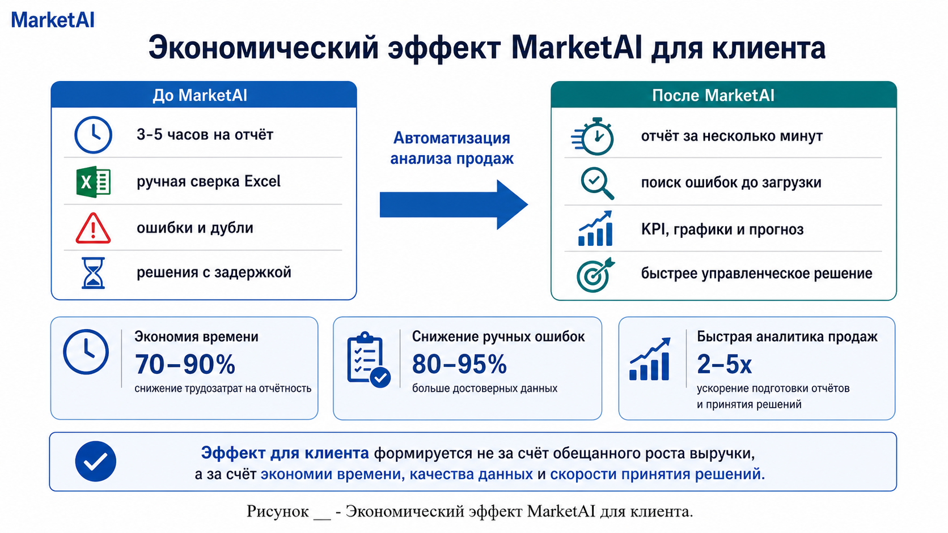
Рисунок 13 - Экономический эффект MarketAI для клиента

3.5. Риски стартапа и дорожная карта развития

Стартап-проект MarketAI имеет несколько групп рисков. Первый риск - конкуренция со стороны универсальных инструментов, таких как Excel, Power BI и CRM/ERP-системы. Эти решения широко известны, но MarketAI должен конкурировать не шириной функций, а простотой готового сценария для продаж: загрузка, проверка, аналитика, прогноз и рекомендации в одном процессе.
Второй риск связан с качеством данных клиента. Если предприниматель загружает неполные или некорректные файлы, результат анализа будет ограничен. Для снижения риска в MVP уже реализован контроль качества, предпросмотр, поиск дублей и рекомендации по исправлению строк. В дальнейшем можно добавить шаблоны импорта для популярных кассовых систем и маркетплейсов.
Третий риск - зависимость AI-рекомендаций от внешних провайдеров. Если нет интернета, API-ключа или у провайдера изменились условия, генерация текста может быть недоступна. Поэтому MarketAI должен сохранять ценность и без AI: базовые показатели, графики, прогноз и Excel-отчёт остаются рабочими. Для презентации стартапа стоит заранее подготовить пример сгенерированной рекомендации, а в развитии проекта предусмотреть очередь запросов, кэширование и возможность выбора провайдера.
Четвёртый риск - безопасность данных. На этапе MVP данные хранятся локально, что упрощает запуск и снижает зависимость от облака. Однако для коммерческой версии потребуются более строгие меры: шифрование конфигураций, защищённое хранение ключей, разграничение ролей, резервное копирование, аудит действий пользователя и политика обработки персональных данных. [22; 23]
Дорожная карта развития может включать четыре этапа. На первом этапе завершается MVP и демонстрационный сценарий. На втором этапе проводится пилот с несколькими предпринимателями и уточняются форматы импорта. На третьем этапе добавляются тарифы, документация, маркетинговые материалы и базовая поддержка клиентов. На четвёртом этапе развивается прогнозирование: подключение ML-моделей, обучение на данных клиента, облачная синхронизация и расширение интеграций.
На рисунке 14 риски представлены в формате матрицы «вероятность - влияние». В ней видно, что наибольшее внимание на раннем этапе требуют качество входных данных, готовность платить и внешние AI-сервисы, а безопасность данных должна быть отдельным направлением развития коммерческой версии [22; 23].
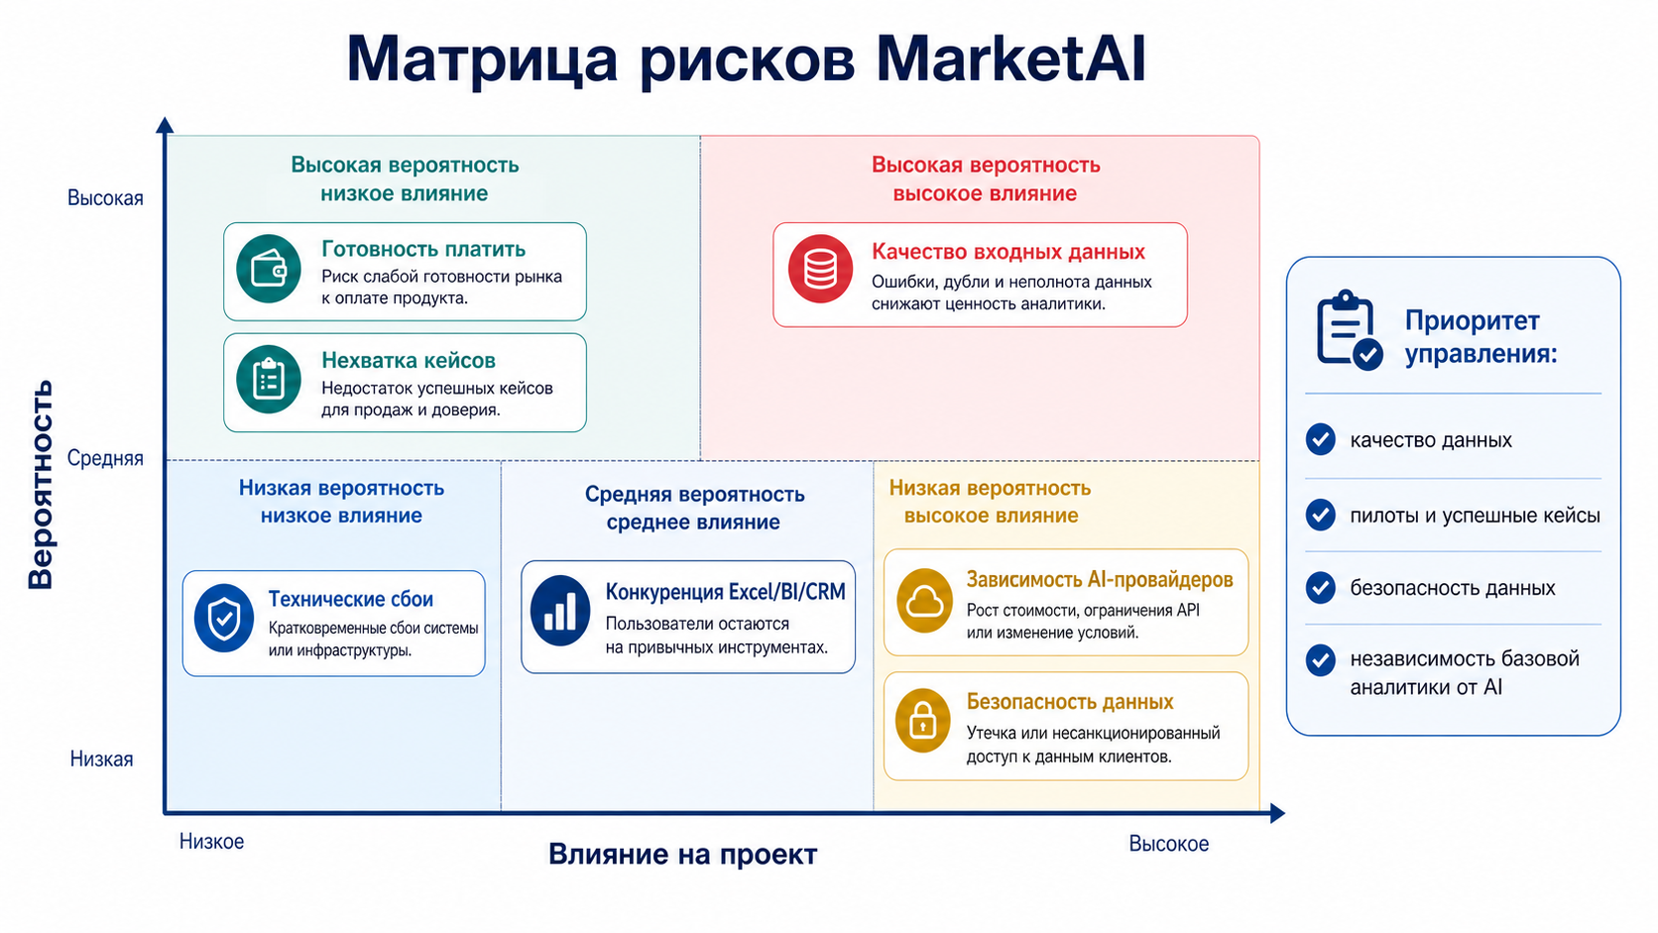
Рисунок 14 - Матрица рисков стартап-проекта MarketAI

3.6. План пилотного внедрения и метрики успеха

Для стартап-проекта важно показать не только разработанный MVP, но и план проверки продукта на реальном рынке. Пилотное внедрение MarketAI может быть организовано как короткий цикл на 4-6 недель для одного клиента или как серия пилотов на 6 месяцев. Цель такого этапа - не масштабирование любой ценой, а подтверждение того, что продукт действительно помогает малому бизнесу быстрее получать управленческие выводы из продаж.
Пилот можно разделить на несколько шагов. На первом шаге выбирается клиент и фиксируется исходный формат данных. На втором шаге выполняется загрузка продаж за несколько месяцев и проверяется качество строк. На третьем шаге пользователь получает первый отчёт и обсуждает с разработчиком, какие выводы оказались полезными, а какие требуют доработки. На четвёртом шаге собирается обратная связь: сколько времени удалось сэкономить, какие ошибки были найдены, какие показатели стали понятнее.
Для оценки пилота нужны измеримые метрики. К продуктовым метрикам можно отнести количество успешно загруженных файлов, долю строк, прошедших проверку, время от выбора файла до готового отчёта, количество найденных ошибок и повторных строк. К бизнес-метрикам относятся готовность клиента повторно использовать продукт, интерес к подписке, потребность в настройке импорта и готовность рекомендовать решение другим предпринимателям.
Отдельно стоит учитывать метрики ценности. Если пользователь раньше тратил несколько часов на подготовку сводной таблицы, а с MarketAI получает отчёт за несколько минут, это является сильным аргументом для подписки. Если система обнаруживает дубли или некорректную выручку до построения аналитики, продукт демонстрирует не только удобство, но и снижение риска ошибки. Именно такие эффекты должны фиксироваться в пилотах, а не только количество скачиваний или запусков программы.
План развития после пилотов может включать три направления. Первое - продуктовые доработки: шаблоны импорта, новые поля, сохранение настроек отчёта, расширенные графики. Второе - коммерческие доработки: тарифы, инструкции, карточка продукта, демонстрационные кейсы и канал продаж. Третье - технические доработки: защита конфигурации, разграничение ролей, подключение внешних источников и повышение устойчивости AI-интеграций.
Таким образом, успех MarketAI на раннем этапе должен оцениваться не только по факту создания приложения. Более правильные критерии - понятность пользовательского сценария, качество обработки реальных данных, повторное использование, готовность платить за пилот или подписку и наличие конкретных кейсов, где продукт помог быстрее принять управленческое решение.
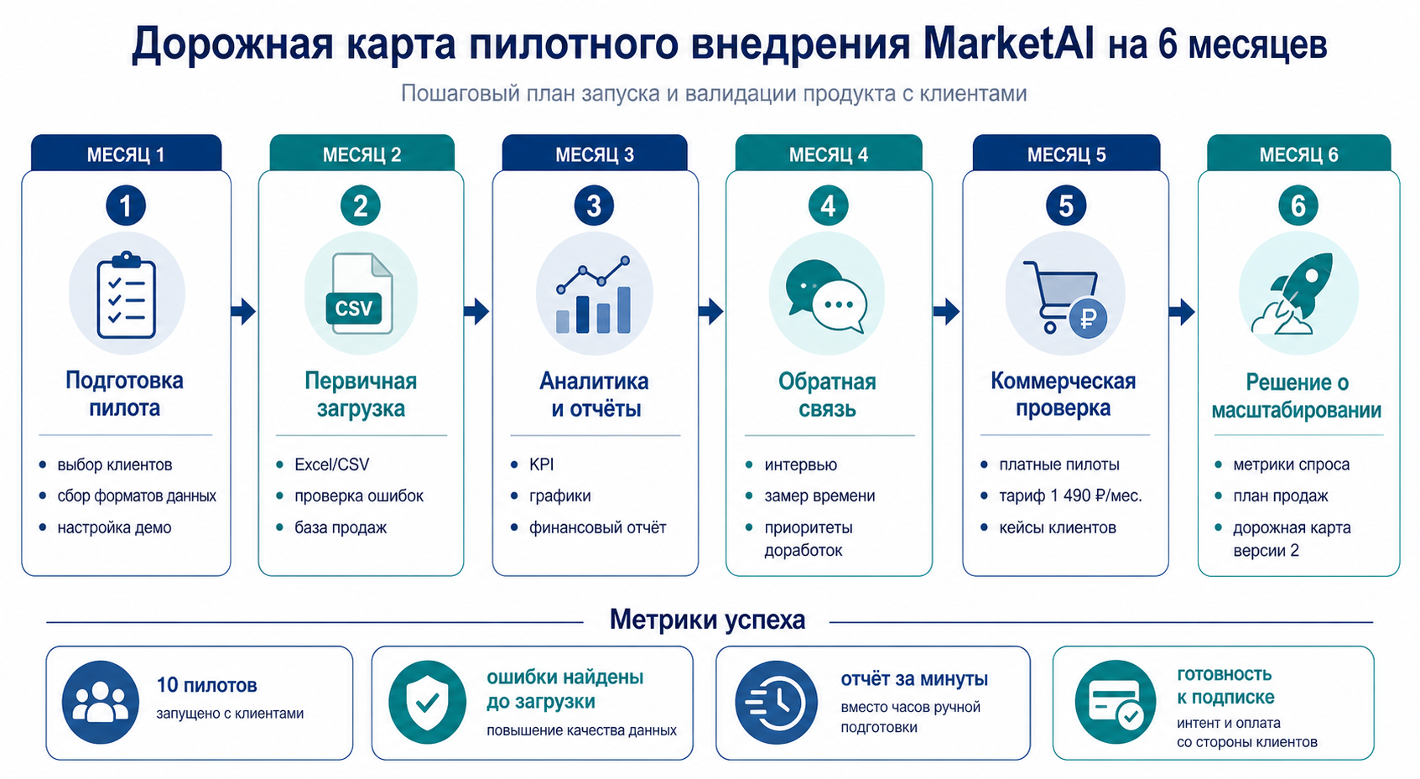
Рисунок 15 - Дорожная карта пилотного внедрения MarketAI на 6 месяцев
Схема на рисунке 15 показывает последовательность пилотного внедрения MarketAI на 6 месяцев и связывает продуктовые доработки с проверкой рыночных гипотез.
Ключевые KPI пилотного внедрения представлены в таблице 8. Они нужны для того, чтобы оценивать не субъективное впечатление от продукта, а конкретные показатели использования.
Таблица 8 - KPI пилотного внедрения MarketAI
KPI | Плановое значение | Как измеряется | Зачем нужен
Количество пилотов | 10 за 6 месяцев | Договорённости и фактические демонстрации | Проверить интерес рынка.
Конверсия в подписку | 20-30% | Пилоты, перешедшие в оплату | Оценить коммерческий потенциал.
Время подготовки отчёта | Сокращение до минут | Сравнение ручного отчёта и MarketAI | Показать экономию времени.
Найденные ошибки | Ошибки/дубли до загрузки | Журнал предпросмотра и качества данных | Доказать пользу контроля данных.

Технический блок 3.6 показывает, что такие метрики могут рассчитываться как простые показатели пилота. Например, для оценки конверсии и экономии времени достаточно фиксировать число пилотов, число оплат и длительность подготовки отчёта до и после внедрения:
decimal conversion = paidClients / Math.Max(totalPilots, 1m);
TimeSpan savedTime = manualReportTime - marketAiReportTime;
bool pilotIsSuccessful = conversion >= 0.2m && savedTime.TotalMinutes > 30;
Эти KPI связывают техническую проверку MVP с бизнес-результатом: продукт должен не просто запускаться, а экономить время, находить ошибки и давать основания для оплаты.
Коммерческую проверку удобно описывать через воронку пилота, представленную на рисунке 16. Сначала фиксируются лиды, затем из них выбираются клиенты для пилота, после пилота оценивается конверсия в платную подписку или платное внедрение. Такая схема напрямую связана с KPI таблицы 8 и позволяет проверять не только техническую готовность, но и интерес рынка.
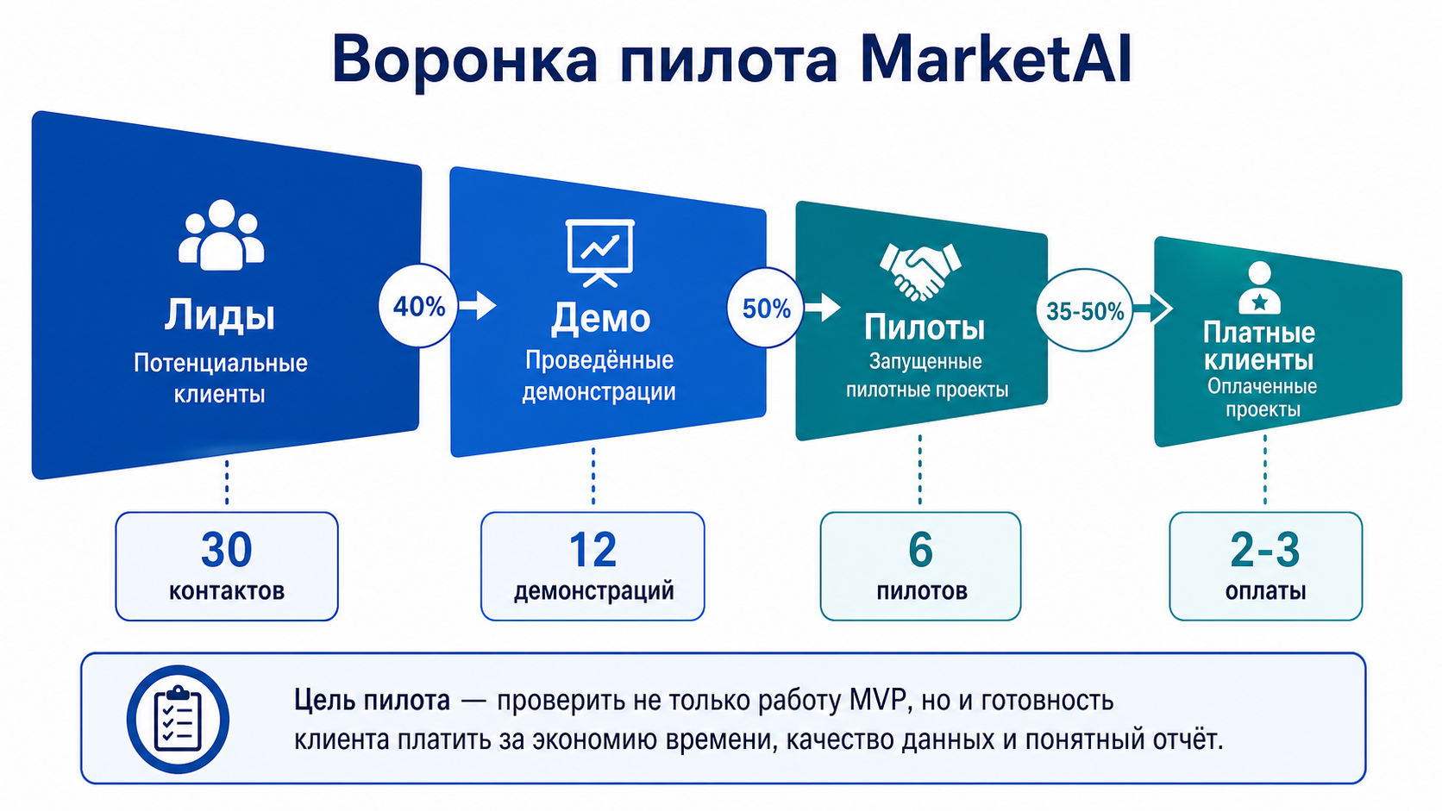
Рисунок 16 - Воронка пилотного внедрения MarketAI
Выводы по разделу 3
В третьем разделе рассмотрены тестирование, бизнес-модель, экономическая эффективность для клиента, риски, дорожная карта и план пилотного внедрения MarketAI. Проверка на демонстрационных файлах показала, что MVP способен обрабатывать корректные и проблемные данные, строить аналитику и формировать отчёт. Обновлённая модель монетизации использует низкую подписку как входной тариф, а платные пилоты, настройку и расширенные функции - как источник роста выручки.
Стартап имеет реалистичные ограничения: зависимость от качества данных, внешних AI-провайдеров, необходимости дальнейшего развития безопасности и проверки спроса на пилотах. При этом продукт обладает понятной ценностью для малого бизнеса: он сокращает ручную работу, повышает прозрачность продаж и помогает быстрее перейти от таблицы к управленческому решению.

ЗАКЛЮЧЕНИЕ
В результате выполнения работы был разработан и обоснован стартап-проект MarketAI - прикладное desktop-приложение для аналитики, прогнозирования и поддержки управленческих решений по продажам малого и среднего бизнеса. Проект рассматривается не только как программная разработка, но и как MVP продукта, который может быть проверен на реальных пользователях через пилотные внедрения.
В аналитическом разделе была раскрыта проблема, на которую отвечает MarketAI. Малый бизнес часто хранит продажи в разрозненных Excel/CSV-файлах, выгрузках из кассовых систем, маркетплейсов и локальных таблицах. В такой ситуации руководителю сложно быстро понять динамику выручки, вклад категорий, качество данных и возможные действия. Сравнение с альтернативами показало, что электронные таблицы остаются доступными, но требуют ручной работы; BI-платформы сильны функционально, но сложнее для малого бизнеса; CRM/ERP-системы полезны при комплексном внедрении, но требуют большего времени и бюджета. Поэтому MarketAI занимает нишу лёгкого аналитического слоя между исходными продажами и управленческим решением.
Отдельно была сформулирована ценность стартапа. MarketAI не обещает заменить все системы учёта и не позиционируется как полноценная корпоративная BI-платформа. Его сила заключается в практичном сценарии: пользователь загружает файл продаж, видит ошибки и дубли до сохранения, получает ключевые показатели, графики, прогноз, AI-пояснение и готовый отчёт. Такой сценарий понятен целевой аудитории и может быть проверен на пилотах без длительного внедрения.
Во втором разделе была описана программная реализация MVP. Приложение создано на C#/.NET 8 и WPF, использует локальное SQLite-хранилище, профили организаций, импорт Excel/CSV, предварительный просмотр данных, проверку качества, аналитические вкладки, прогнозные сценарии, внешний AI-сервисный слой и экспорт отчётов. Важным результатом является модульное построение проекта: пользовательский интерфейс отделён от сервисов импорта, контроля качества, хранения, прогноза и формирования рекомендаций. Это делает продукт удобнее для сопровождения и дальнейшего развития.
Практическая проверка показала, что MVP выполняет основной пользовательский сценарий. Программа способна обработать корректные и проблемные файлы, обнаружить ошибки, дубли и совпадения с базой, сохранить продажи, построить показатели, показать динамику и сформировать отчёт. При этом ограничения проекта также обозначены честно: AI-рекомендации являются вспомогательным слоем, а не самостоятельной нейросетевой системой; прогноз носит сценарный характер; коммерческие показатели требуют проверки на реальных клиентах.
Экономическое обоснование было уточнено с учётом стартап-логики. Базовая подписка на уровне от 1 490 рублей в месяц снижает барьер входа для малого бизнеса, но требует опоры на платные пилоты, настройку импорта, обучение и расширенные тарифы. Для клиента экономическая эффективность выражается не только в потенциальном росте выручки, который нельзя гарантировать на этапе MVP, но и в более осторожных и измеримых эффектах: экономии времени сотрудника, снижении числа ручных ошибок и ускорении подготовки управленческого отчёта.
Предложенный план пилотного внедрения позволяет перейти от демонстрационного продукта к проверке рыночных гипотез. Для этого необходимо провести серию пилотов, зафиксировать исходные форматы данных клиентов, оценить время подготовки отчёта до и после использования MarketAI, собрать обратную связь и определить готовность пользователей платить за подписку или настройку. Такие метрики важнее абстрактного описания преимуществ, потому что стартап должен подтверждать ценность на фактах.
Таким образом, поставленная цель достигнута: разработан и описан MVP стартап-проекта MarketAI, подготовлена аналитическая, техническая и экономическая база для его дальнейшего развития. Проект имеет понятную целевую аудиторию, рабочий программный контур, сформулированное ценностное предложение, конкурентное позиционирование, модель монетизации и план пилотной проверки. Дальнейшее развитие должно быть связано с реальными внедрениями, расширением интеграций, усилением защиты данных, улучшением отчётного модуля и накоплением пользовательских кейсов.

СПИСОК ИСПОЛЬЗОВАННЫХ ИСТОЧНИКОВ
1. Федеральная налоговая служба России. Единый реестр субъектов малого и среднего предпринимательства. URL: https://rmsp.nalog.ru/.
2. Цифровая платформа МСП.РФ. Сервисы, меры поддержки и статистика для малого и среднего предпринимательства. URL: https://мсп.рф/.
3. Microsoft Learn. Что такое Power BI. URL: https://learn.microsoft.com/ru-ru/power-bi/fundamentals/power-bi-overview.
4. Microsoft Learn. Новые возможности .NET 8. URL: https://learn.microsoft.com/ru-ru/dotnet/core/whats-new/dotnet-8/overview.
5. Microsoft Learn. Обзор Windows Presentation Foundation. URL: https://learn.microsoft.com/ru-ru/dotnet/desktop/wpf/overview/.
6. SQLite. Appropriate Uses For SQLite. URL: https://www.sqlite.org/whentouse.html.
7. ClosedXML Documentation. Работа с Excel-файлами в .NET-приложениях. URL: https://docs.closedxml.io/.
8. Yandex AI Studio. Документация AI Studio. URL: https://aistudio.yandex.ru/docs/ru/.
9. OpenAI. Text generation guide. URL: https://platform.openai.com/docs/guides/text.
10. Giardino C., Paternoster N., Unterkalmsteiner M., Gorschek T., Abrahamsson P. Software Development in Startup Companies: The Greenfield Startup Model. arXiv, 2023. URL: https://arxiv.org/abs/2308.09438.
11. Microsoft Learn. Dependency injection in .NET. URL: https://learn.microsoft.com/en-us/dotnet/core/extensions/dependency-injection/overview.
12. Microsoft Learn. Best practices for writing unit tests in .NET. URL: https://learn.microsoft.com/en-us/dotnet/core/testing/unit-testing-best-practices.
13. Yandex Cloud. Yandex DataLens: документация сервиса визуализации и анализа данных. URL: https://yandex.cloud/ru/docs/datalens/.
14. Битрикс24. Официальный сайт продукта для CRM, продаж, аналитики и автоматизации бизнеса. URL: https://www.bitrix24.ru/.
15. МойСклад. Облачная система управления торговлей, складом и продажами. URL: https://www.moysklad.ru/.
16. Контур.Маркет. Сервис для учёта и управления розничной торговлей. URL: https://kontur.ru/market.
17. 1С. Управление нашей фирмой. Решение для малого бизнеса и торговли. URL: https://v8.1c.ru/small.biz/.
18. Microsoft Support. Справка и обучение по Microsoft Excel. URL: https://support.microsoft.com/ru-ru/excel.
19. Google Workspace Learning Center. Google Sheets training and help. URL: https://support.google.com/a/users/answer/9282959.
20. Национальные проекты России. Экономика данных и цифровая трансформация государства. URL: https://национальныепроекты.рф/projects/ekonomika-dannykh-i-tsifrovaya-transformatsiya-gosudarstva.
21. Минцифры России. Направления цифровой трансформации и экономика данных. URL: https://digital.gov.ru/ru/activity/directions/.
22. Роскомнадзор. Персональные данные: разъяснения и требования к обработке. URL: https://pd.rkn.gov.ru/.
23. КонсультантПлюс. Федеральный закон от 27.07.2006 № 152-ФЗ «О персональных данных». URL: https://www.consultant.ru/document/cons_doc_LAW_61801/.
24. Stanford University. Artificial Intelligence Index Report 2024. URL: https://aiindex.stanford.edu/report/.
25. U.S. Small Business Administration. Calculate your startup costs. URL: https://www.sba.gov/business-guide/plan-your-business/calculate-your-startup-costs.

ПРИЛОЖЕНИЯ

Приложение А. Состав демонстрационного комплекта
В демонстрационный комплект проекта входят исходный код WPF-приложения, portable-сборка MarketAI, тестовые Excel/CSV-файлы, локальная методичка для презентации стартапа, актуальная презентация продукта и настоящий текст стартап-проекта. В основной части работы уже приведены ключевые скриншоты интерфейса: вход, профиль, импорт, аналитика, прогноз, AI-рекомендации и отчёт.

Приложение Б. Демонстрационные файлы продаж
Для проверки MVP подготовлены файлы sales_may_2024_upload.xlsx, sales_may_2025_upload.xlsx, sales_may_2026_upload.xlsx, test_import_ok.xlsx, test_import_errors_and_duplicates.xlsx и test_import_mixed_errors.csv. Они позволяют показать успешный импорт, динамику продаж, ошибки, дубли и работу контроля качества.

Приложение В. Фрагменты исходного кода MarketAI
В приложении приведены сокращённые фрагменты исходного кода, которые отражают работу ключевых модулей MVP. Полная версия проекта хранится в папке 01_Programma_and_code\Project\ProgDiplomBiznesAnalaitika.
Листинг В.1 - Проверка входа в профиль и хеширование пароля
Фрагмент показывает, что в приложении предусмотрены отдельные профили организаций, проверка логина и пароля, сохранение выбранного профиля и хеширование пароля с солью.
0092: public bool TrySignIn(
0093: Guid profileId,
0094: string login,
0095: string password,
0096: bool rememberProfile,
0097: out AuthProfile? profile,
0098: out string message)
0099: {
0100: var storedProfile = LoadStoredProfile(profileId);
0101: profile = null;
0102:
0103: if (storedProfile == null)
0104: {
0105: message = "Профиль не найден.";
0106: return false;
0107: }
0108:
0109: if (!storedProfile.Profile.Login.Equals(login.Trim(), StringComparison.OrdinalIgnoreCase))
0110: {
0111: message = "Логин не подходит к выбранному профилю.";
0112: return false;
0113: }
0114:
0115: if (!VerifyPassword(password, storedProfile.PasswordSalt, storedProfile.PasswordHash))
0116: {
0117: message = "Неверный пароль.";
0118: return false;
0119: }
0120:
0121: profile = storedProfile.Profile;
0122: SaveRememberedProfile(rememberProfile ? profile.ProfileId : null);
0123: UpdateLastLogin(profile.ProfileId);
0124: message = string.Empty;
0125: return true;
0126: }

0594: private static (string Salt, string Hash) HashPassword(string password)
0595: {
0596: byte[] salt = RandomNumberGenerator.GetBytes(PasswordSaltSize);
0597: byte[] hash = Rfc2898DeriveBytes.Pbkdf2(
0598: password,
0599: salt,
0600: PasswordIterations,
0601: HashAlgorithmName.SHA256,
0602: PasswordHashSize);
0603:
0604: return (Convert.ToBase64String(salt), Convert.ToBase64String(hash));
0605: }
0606:
0607: private static bool VerifyPassword(string password, string saltText, string expectedHashText)
0608: {
0609: byte[] salt = Convert.FromBase64String(saltText);
0610: byte[] expectedHash = Convert.FromBase64String(expectedHashText);
0611: byte[] actualHash = Rfc2898DeriveBytes.Pbkdf2(
0612: password,
0613: salt,
0614: PasswordIterations,
0615: HashAlgorithmName.SHA256,
0616: PasswordHashSize);
0617:
0618: return CryptographicOperations.FixedTimeEquals(actualHash, expectedHash);
0619: }

Листинг В.2 - Создание предпросмотра импорта Excel/CSV
Фрагмент демонстрирует обработку нескольких файлов, определение формата, чтение CSV/XLSX, первичную проверку строк и подготовку действий пользователя до сохранения данных.
0018: public ImportPreviewResult CreatePreview(IEnumerable<string> filePaths, IEnumerable<SaleRecord> existingRecords)
0019: {
0020: var result = new ImportPreviewResult
0021: {
0022: ImportBatchId = Guid.NewGuid(),
0023: ImportedAt = DateTime.Now
0024: };
0025:
0026: var existingExactKeys = new HashSet<string>(
0027: existingRecords.Select(CreateExactKey),
0028: StringComparer.OrdinalIgnoreCase);
0029:
0030: var existingComparisonRecords = existingRecords.ToList();
0031: var previewExactKeys = new HashSet<string>(StringComparer.OrdinalIgnoreCase);
0032: var previewComparisonRecords = new List<SaleRecord>();
0033:
0034: foreach (string filePath in filePaths)
0035: {
0036: var fileInfo = BuildFileInfo(filePath, result.ImportBatchId);
0037: result.Files.Add(fileInfo);
0038:
0039: var records = Path.GetExtension(filePath).ToLowerInvariant() switch
0040: {
0041: ".csv" => ReadCsv(fileInfo, result.ImportBatchId, result.ImportedAt),
0042: ".xlsx" or ".xlsm" => ReadExcel(fileInfo, result.ImportBatchId, result.ImportedAt),
0043: _ => new List<ImportPreviewRecord>
0044: {
0045: CreateErrorRecord(fileInfo, result.ImportBatchId, result.ImportedAt, 0, "Неподдерживаемый формат файла.")
0046: }
0047: };
0048:
0049: foreach (var record in records)
0050: {
0051: ValidateRecord(record);
0052: AssignProductId(record);
0053: DetectDuplicate(
0054: record,
0055: existingExactKeys,
0056: previewExactKeys,
0057: existingComparisonRecords,
0058: previewComparisonRecords);
0059:
0060: if (record.ImportStatus != "Ошибка")
0061: {
0062: previewExactKeys.Add(CreateExactKey(record.ToSaleRecord()));
0063: previewComparisonRecords.Add(record.ToSaleRecord());
0064: }
0065:
0066: result.Records.Add(record);
0067: }
0068: }
0069:
0070: return result;
0071: }
0072:

0241: private void ValidateRecord(ImportPreviewRecord record)
0242: {
0243: if (string.IsNullOrWhiteSpace(record.ProductName))
0244: AppendValidationError(record, "Не указано название товара.");
0245:
0246: if (string.IsNullOrWhiteSpace(record.Category))
0247: AppendValidationError(record, "Не указана категория.");
0248:
0249: if (record.Quantity <= 0)
0250: AppendValidationError(record, "Количество должно быть больше нуля.");
0251:
0252: if (record.Price < 0)
0253: AppendValidationError(record, "Цена не может быть отрицательной.");
0254:
0255: if (record.Revenue < 0)
0256: AppendValidationError(record, "Выручка не может быть отрицательной.");
0257:
0258: if (record.Quantity > 0 && record.Price >= 0)
0259: {
0260: decimal expectedRevenue = record.Quantity * record.Price;
0261: if (Math.Abs(expectedRevenue - record.Revenue) > 0.01m)
0262: AppendValidationError(record, $"Выручка не совпадает с Quantity * Price. Ожидалось: {expectedRevenue:N2}.");
0263: }
0264:
0265: if (record.ImportStatus == "Ошибка")
0266: record.ImportAction = "Исправить";
0267: }

Листинг В.3 - Обнаружение дублей в загрузке и в базе данных
Фрагмент показывает, как система разделяет точные копии, похожие строки и совпадения с уже сохранённой базой, чтобы пользователь не загрузил данные повторно.
0276: private void DetectDuplicate(
0277: ImportPreviewRecord record,
0278: HashSet<string> existingExactKeys,
0279: HashSet<string> previewExactKeys,
0280: IReadOnlyList<SaleRecord> existingComparisonRecords,
0281: IReadOnlyList<SaleRecord> previewComparisonRecords)
0282: {
0283: if (record.ImportStatus == "Ошибка")
0284: {
0285: record.DuplicateStatus = "Не проверено";
0286: record.DuplicateSource = "Нет";
0287: record.DatabaseComparisonStatus = "Не проверено";
0288: return;
0289: }
0290:
0291: var saleRecord = record.ToSaleRecord();
0292: string exactKey = CreateExactKey(record.ToSaleRecord());
0293:
0294: if (previewExactKeys.Contains(exactKey))
0295: {
0296: record.ImportStatus = "Копия";
0297: record.DuplicateStatus = "Копия в загрузке";
0298: record.DuplicateSource = "Загрузка";
0299: record.ValidationMessage = "Такая строка уже встречалась в выбранных файлах.";
0300: record.ImportAction = "Пропустить";
0301: }
0302: else if (previewComparisonRecords.Any(existing => IsSimilarSaleRecord(existing, saleRecord)))
0303: {
0304: record.ImportStatus = "Похожий дубль";
0305: record.DuplicateStatus = "Похоже в загрузке";
0306: record.DuplicateSource = "Загрузка";
0307: record.ValidationMessage = "В выбранных файлах есть похожая строка по дате, категории и названию товара.";
0308: record.ImportAction = "Проверить";
0309: }
0310: else
0311: {
0312: record.ImportStatus = "OK";
0313: record.DuplicateStatus = "Нет дубля";
0314: record.DuplicateSource = "Нет";
0315: record.ImportAction = "Загрузить";
0316: }
0317:
0318: if (existingExactKeys.Contains(exactKey))
0319: {
0320: record.DatabaseComparisonStatus = "Копия в базе";
0321: record.DatabaseComparisonMessage = "Такая строка уже есть в базе программы.";
0322:
0323: if (record.ImportStatus == "OK")
0324: {
0325: record.ImportAction = "Пропустить";
0326: record.ValidationMessage = "Совпадение с базой показано в отдельной таблице ниже.";
0327: }
0328:
0329: return;
0330: }
0331:
0332: if (existingComparisonRecords.Any(existing => IsSimilarSaleRecord(existing, saleRecord)))
0333: {
0334: record.DatabaseComparisonStatus = "Похоже на базу";
0335: record.DatabaseComparisonMessage = "В базе программы есть похожая строка по дате, категории и названию товара.";
0336:
0337: if (record.ImportStatus == "OK")
0338: {
0339: record.ImportAction = "Проверить";
0340: record.ValidationMessage = "Похожая строка из базы показана в отдельной таблице ниже.";
0341: }
0342:
0343: return;
0344: }
0345:
0346: record.DatabaseComparisonStatus = "Нет совпадения";
0347: record.DatabaseComparisonMessage = string.Empty;
0348: }

Листинг В.4 - Анализ качества сохранённых продаж
Фрагмент отражает правила контроля качества: пустые поля, отрицательные значения, расхождение выручки с формулой, будущие даты, дубли и выбросы по выручке.
0011: public List<DataQualityIssue> Analyze(IEnumerable<SaleRecord> sourceRecords, ISet<string>? resolvedIssueKeys = null)
0012: {
0013: var records = sourceRecords.ToList();
0014: var issues = new List<DataQualityIssue>();
0015: resolvedIssueKeys ??= new HashSet<string>(StringComparer.OrdinalIgnoreCase);
0016:
0017: foreach (SaleRecord record in records)
0018: {
0019: if (string.IsNullOrWhiteSpace(record.ProductName))
0020: {
0021: AddIssueIfActive(issues, resolvedIssueKeys, "Ошибка", "Не указан товар.", "Заполнить название товара.", record);
0022: }
0023:
0024: if (string.IsNullOrWhiteSpace(record.Category))
0025: AddIssueIfActive(issues, resolvedIssueKeys, "Ошибка", "Не указана категория.", "Заполнить категорию для корректной аналитики.", record);
0026:
0027: if (record.Quantity <= 0)
0028: AddIssueIfActive(issues, resolvedIssueKeys, "Ошибка", "Количество меньше или равно нулю.", "Проверить исходный документ продаж.", record);
0029:
0030: if (record.Price < 0)
0031: AddIssueIfActive(issues, resolvedIssueKeys, "Ошибка", "Цена отрицательная.", "Исправить цену или отметить строку как возврат отдельным признаком.", record);
0032:
0033: if (record.Revenue < 0)
0034: AddIssueIfActive(issues, resolvedIssueKeys, "Ошибка", "Выручка отрицательная.", "Проверить, не попал ли возврат в продажи без отдельной обработки.", record);
0035:
0036: if (record.Quantity > 0 && record.Price >= 0)
0037: {
0038: decimal expectedRevenue = record.Quantity * record.Price;
0039: if (Math.Abs(expectedRevenue - record.Revenue) > 0.01m)
0040: {
0041: AddIssueIfActive(
0042: issues,
0043: resolvedIssueKeys,
0044: "Предупреждение",
0045: $"Выручка не равна количеству * цене. Ожидалось: {expectedRevenue.ToString("N2", CultureInfo.GetCultureInfo("ru-RU"))}.",
0046: "Проверить формулу Revenue или скидки в исходной системе.",
0047: record);
0048: }
0049: }
0050:
0051: if (record.Date.Date > DateTime.Today.AddDays(1))
0052: AddIssueIfActive(issues, resolvedIssueKeys, "Предупреждение", "Дата продажи находится в будущем.", "Проверить год и формат даты.", record);
0053:
0054: if (record.Date.Year < 2000)
0055: AddIssueIfActive(issues, resolvedIssueKeys, "Предупреждение", "Дата выглядит слишком старой.", "Проверить формат даты в файле.", record);
0056: }
0057:
0058: AddDuplicateIssues(records, issues, resolvedIssueKeys);
0059: AddRevenueOutlierIssues(records, issues, resolvedIssueKeys);
0060:
0061: return issues
0062: .OrderBy(issue => GetLevelOrder(issue.Level))
0063: .ThenBy(issue => issue.Date)
0064: .ThenBy(issue => issue.ProductName)
0065: .ToList();
0066: }
0067:
0068: private static void AddDuplicateIssues(
0069: List<SaleRecord> records,
0070: List<DataQualityIssue> issues,
0071: ISet<string> resolvedIssueKeys)
0072: {
0073: var duplicateGroups = records
0074: .GroupBy(ImportPreviewService.CreateExactKey, StringComparer.OrdinalIgnoreCase)
0075: .Where(group => group.Count() > 1);
0076:
0077: foreach (var group in duplicateGroups)
0078: {
0079: foreach (SaleRecord record in group)
0080: {
0081: AddIssueIfActive(
0082: issues,
0083: resolvedIssueKeys,
0084: "Предупреждение",
0085: $"Точная копия строки встречается {group.Count()} раз.",
0086: "Проверить, не была ли продажа загружена повторно.",
0087: record);
0088: }
0089: }
0090: }
0091:
0092: private static void AddRevenueOutlierIssues(
0093: List<SaleRecord> records,
0094: List<DataQualityIssue> issues,
0095: ISet<string> resolvedIssueKeys)
0096: {
0097: var positiveRevenue = records
0098: .Where(record => record.Revenue > 0)
0099: .Select(record => record.Revenue)
0100: .OrderBy(value => value)
0101: .ToList();
0102:
0103: if (positiveRevenue.Count < 5)
0104: return;
0105:
0106: decimal median = positiveRevenue[positiveRevenue.Count / 2];
0107: decimal threshold = Math.Max(median * 4, positiveRevenue.Average() * 3);
0108:
0109: foreach (SaleRecord record in records.Where(record => record.Revenue > threshold))
0110: {
0111: AddIssueIfActive(
0112: issues,
0113: resolvedIssueKeys,
0114: "Инфо",
0115: "Выручка строки сильно выше обычного уровня.",
0116: "Проверить крупную продажу: это может быть нормальный оптовый заказ или ошибка количества/цены.",
0117: record);
0118: }
0119: }
0120:

Листинг В.5 - Сохранение подтверждённого импорта в SQLite
Фрагмент показывает транзакционное сохранение только подтверждённых строк, запись категорий, товаров, продаж и параметризованный INSERT в локальную базу SQLite.
0285: public ImportCommitResult SaveImportPreview(ImportPreviewResult previewResult, IEnumerable<ImportPreviewRecord> recordsToSave)
0286: {
0287: var allRows = recordsToSave.ToList();
0288: var records = allRows
0289: .Where(record => record.ImportAction == "Загрузить" &&
0290: record.ImportStatus == "OK" &&
0291: record.DuplicateStatus == "Нет дубля" &&
0292: record.DatabaseComparisonStatus != "Копия в базе")
0293: .ToList();
0294:
0295: using var connection = new SqliteConnection(_connectionString);
0296: connection.Open();
0297: using var transaction = connection.BeginTransaction();
0298:
0299: SaveFiles(connection, transaction, previewResult);
0300:
0301: int insertedRows = 0;
0302:
0303: foreach (var record in records)
0304: {
0305: SaveCategory(connection, transaction, record.Category);
0306: SaveProduct(connection, transaction, record);
0307: insertedRows += SaveSaleRecord(connection, transaction, record);
0308: }
0309:
0310: var result = BuildCommitResult(previewResult, allRows, insertedRows);
0311: SaveBatch(connection, transaction, previewResult, result);
0312: transaction.Commit();
0313: return result;
0314: }

0648: private int SaveSaleRecord(SqliteConnection connection, SqliteTransaction transaction, ImportPreviewRecord record)
0649: {
0650: using var command = connection.CreateCommand();
0651: command.Transaction = transaction;
0652: command.CommandText = """
0653: INSERT OR IGNORE INTO SalesRecords
0654: (RecordId, ProductId, ImportBatchId, SourceFileId, SourceRowNumber, Date, ProductName, Category,
0655: Quantity, Price, Revenue, ImportedAt, SourceFileName, SourceFilePath, SourceDriveName,
0656: SourceDriveType, SourceFileHash, ValidationStatus)
0657: VALUES
0658: ($RecordId, $ProductId, $ImportBatchId, $SourceFileId, $SourceRowNumber, $Date, $ProductName, $Category,
0659: $Quantity, $Price, $Revenue, $ImportedAt, $SourceFileName, $SourceFilePath, $SourceDriveName,
0660: $SourceDriveType, $SourceFileHash, $ValidationStatus);
0661: """;
0662:
0663: command.Parameters.AddWithValue("$RecordId", record.RecordId);
0664: command.Parameters.AddWithValue("$ProductId", record.ProductId);
0665: command.Parameters.AddWithValue("$ImportBatchId", record.ImportBatchId.ToString());
0666: command.Parameters.AddWithValue("$SourceFileId", record.SourceFileId);
0667: command.Parameters.AddWithValue("$SourceRowNumber", record.SourceRowNumber);
0668: command.Parameters.AddWithValue("$Date", record.Date.ToString("yyyy-MM-dd", CultureInfo.InvariantCulture));
0669: command.Parameters.AddWithValue("$ProductName", GetDetailedProductName(record.ProductName));
0670: command.Parameters.AddWithValue("$Category", record.Category);
0671: command.Parameters.AddWithValue("$Quantity", record.Quantity);
0672: command.Parameters.AddWithValue("$Price", record.Price);
0673: command.Parameters.AddWithValue("$Revenue", record.Revenue);
0674: command.Parameters.AddWithValue("$ImportedAt", record.ImportedAt.ToString("O", CultureInfo.InvariantCulture));
0675: command.Parameters.AddWithValue("$SourceFileName", record.SourceFileName);
0676: command.Parameters.AddWithValue("$SourceFilePath", record.SourceFilePath);
0677: command.Parameters.AddWithValue("$SourceDriveName", record.SourceDriveName);
0678: command.Parameters.AddWithValue("$SourceDriveType", record.SourceDriveType);
0679: command.Parameters.AddWithValue("$SourceFileHash", record.SourceFileHash);
0680: command.Parameters.AddWithValue("$ValidationStatus", record.ImportStatus);
0681: return command.ExecuteNonQuery();

Листинг В.6 - Расчёт сценарного прогноза продаж
Фрагмент демонстрирует формирование осторожного, базового и оптимистичного сценариев на основе текущей выручки, прошлой динамики, сезонности и волатильности дневных продаж.
1614: private void UpdateForecastView(decimal totalRevenue, decimal previousRevenue)
1615: {
1616: if (ForecastBaseTextBlock == null)
1617: return;
1618:
1619: if (_filteredSalesData.Count == 0)
1620: {
1621: ForecastCarefulTextBlock.Text = "-";
1622: ForecastBaseTextBlock.Text = "-";
1623: ForecastOptimisticTextBlock.Text = "-";
1624: ForecastSummaryTextBlock.Text = _salesData.Count == 0
1625: ? "Загрузите данные, чтобы построить прогноз."
1626: : "В выбранном периоде нет продаж. Выберите период с данными, чтобы построить прогноз.";
1627: return;
1628: }
1629:
1630: var forecast = CalculateForecastScenarios(totalRevenue, previousRevenue);
1631:
1632: ForecastCarefulTextBlock.Text = FormatMoney(forecast.Careful);
1633: ForecastBaseTextBlock.Text = FormatMoney(forecast.Base);
1634: ForecastOptimisticTextBlock.Text = FormatMoney(forecast.Optimistic);
1635:
1636: string trendText = previousRevenue == 0
1637: ? "нет базы для сравнения с прошлым периодом"
1638: : $"{forecast.TrendPercent:+0.0;-0.0;0.0}% к прошлому периоду";
1639: string seasonalityText = forecast.SeasonalityPercent == null
1640: ? "сезонная база прошлого года не найдена"
1641: : $"{forecast.SeasonalityPercent.Value:+0.0;-0.0;0.0}% к аналогичному периоду прошлого года";
1642:
1643: var topCategories = BuildFinanceCategoryMetrics(totalRevenue)
1644: .Take(3)
1645: .Select(category => $"{category.Category}: {FormatMoney(category.Revenue)} ({category.Share:N1}%)");
1646:
1647: ForecastSummaryTextBlock.Text =
1648: $"Следующий период: {BuildNextForecastPeriodName()}.{Environment.NewLine}" +
1649: $"Текущий период: {FormatMoney(totalRevenue)}, динамика: {trendText}; сезонность: {seasonalityText}.{Environment.NewLine}" +
1650: $"Базовый сценарий учитывает текущую выручку, 35% краткосрочного тренда, сезонную поправку и стабильность дневных продаж. Волатильность периода: {forecast.VolatilityPercent:N1}%.{Environment.NewLine}" +
1651: $"Осторожный сценарий сильнее снижает прогноз при нестабильных продажах, оптимистичный добавляет запас роста к базовому сценарию.{Environment.NewLine}{Environment.NewLine}" +
1652: $"Ключевые категории: {string.Join("; ", topCategories)}.";
1653: }
1654:
1655: private (decimal Careful, decimal Base, decimal Optimistic, decimal TrendPercent, decimal? SeasonalityPercent, decimal VolatilityPercent) CalculateForecastScenarios(decimal totalRevenue, decimal previousRevenue)
1656: {
1657: decimal trendFactor = previousRevenue == 0
1658: ? 0
1659: : ClampDecimal((totalRevenue - previousRevenue) / previousRevenue, -0.5m, 0.5m);
1660: decimal? seasonalityPercent = GetSamePeriodLastYearRevenue() is decimal lastYearRevenue && lastYearRevenue > 0
1661: ? (totalRevenue - lastYearRevenue) / lastYearRevenue * 100
1662: : null;
1663: decimal seasonalityFactor = seasonalityPercent == null
1664: ? 0
1665: : ClampDecimal(seasonalityPercent.Value / 100, -0.35m, 0.35m);
1666: decimal volatilityPercent = GetDailyRevenueVolatilityPercent();
1667: decimal volatilityFactor = ClampDecimal(volatilityPercent / 100, 0, 0.35m);
1668: decimal baseForecast = Math.Max(
1669: 0,
1670: totalRevenue * (1 + trendFactor * 0.35m + seasonalityFactor * 0.15m - volatilityFactor * 0.12m));
1671: decimal carefulFactor = ClampDecimal(0.9m - volatilityFactor * 0.25m, 0.78m, 0.9m);
1672: decimal optimisticFactor = ClampDecimal(1.12m + Math.Max(0, trendFactor) * 0.12m, 1.12m, 1.22m);
1673:
1674: return (
1675: Careful: baseForecast * carefulFactor,
1676: Base: baseForecast,
1677: Optimistic: baseForecast * optimisticFactor,
1678: TrendPercent: trendFactor * 100,
1679: SeasonalityPercent: seasonalityPercent,
1680: VolatilityPercent: volatilityPercent);
1681: }
1682:

Листинг В.7 - Формирование AI-рекомендаций и выбор провайдера
Фрагмент показывает, как приложение собирает строгий аналитический prompt, выбирает OpenAI или Yandex AI Studio и отправляет запрос к выбранному провайдеру.
0130: public async Task<string> GenerateSalesRecommendationsAsync(string salesContext, CancellationToken cancellationToken = default)
0131: {
0132: string provider = GetProvider();
0133: var settings = BuildRequestSettings(
0134: provider,
0135: GetApiKey(provider),
0136: GetModel(provider),
0137: GetYandexFolderId());
0138:
0139: string prompt =
0140: "Ты опытный бизнес-аналитик по розничным продажам внутри приложения MarketAI. " +
0141: "Тебе передана не вся база, а агрегированная сводка по выбранному периоду: выручка, количество, категории, товары, дневная динамика и прогноз. " +
0142: "Используй только переданные данные, не придумывай отсутствующие факты, причины и внешние обстоятельства. " +
0143: "Если данных мало, прямо скажи, какие выводы предварительные.\n\n" +
0144: "Сформируй ответ строго в таком формате:\n" +
0145: "1. Короткий итог периода - 2-3 предложения с главными цифрами.\n" +
0146: "2. Что происходит в продажах - 4 конкретных вывода с цифрами.\n" +
0147: "3. Риски - 3 риска, каждый привяжи к показателю из сводки.\n" +
0148: "4. Что сделать дальше - 5 практических действий для руководителя.\n" +
0149: "5. Контрольные метрики - 4 показателя, которые надо смотреть в следующем периоде.\n\n" +
0150: "Пиши по-русски, деловым языком, без рекламного тона. Не используй markdown-таблицы.\n\n" +
0151: salesContext;
0152:
0153: return await SendRequestAsync(settings, prompt, 1400, cancellationToken);
0154: }
0155:
0156: private static AiRequestSettings BuildRequestSettings(string provider, string apiKey, string model, string folderId)
0157: {
0158: string normalizedProvider = NormalizeProvider(provider);
0159: string normalizedApiKey = string.IsNullOrWhiteSpace(apiKey) ? GetApiKey(normalizedProvider) : apiKey.Trim();
0160: string normalizedModel = string.IsNullOrWhiteSpace(model) ? GetModel(normalizedProvider) : model.Trim();
0161: string normalizedFolderId = string.IsNullOrWhiteSpace(folderId) ? GetYandexFolderId() : folderId.Trim();
0162:
0163: if (string.IsNullOrWhiteSpace(normalizedApiKey))
0164: {
0165: throw new InvalidOperationException(IsYandexProvider(normalizedProvider)
0166: ? "Yandex API key is not configured."
0167: : "OpenAI API key is not configured.");
0168: }
0169:
0170: if (IsYandexProvider(normalizedProvider) && string.IsNullOrWhiteSpace(normalizedFolderId))
0171: throw new InvalidOperationException("Yandex Folder ID is not configured.");
0172:
0173: return new AiRequestSettings(normalizedProvider, normalizedApiKey, normalizedModel, normalizedFolderId);
0174: }
0175:
0176: private static async Task<string> SendRequestAsync(
0177: AiRequestSettings settings,
0178: string input,
0179: int maxTokens,
0180: CancellationToken cancellationToken)
0181: {
0182: return IsYandexProvider(settings.Provider)
0183: ? await SendYandexRequestAsync(settings, input, maxTokens, cancellationToken)
0184: : await SendOpenAiRequestAsync(settings, input, maxTokens, cancellationToken);
0185: }
0186:
0187: private static async Task<string> SendOpenAiRequestAsync(
0188: AiRequestSettings settings,
0189: string input,
0190: int maxTokens,
0191: CancellationToken cancellationToken)
0192: {
0193: var payload = new
0194: {
0195: model = settings.Model,
0196: input,
0197: max_output_tokens = maxTokens
0198: };
0199:
0200: var (response, body) = await SendJsonAsync(
0201: OpenAiResponsesEndpoint,
0202: "Bearer",
0203: settings.ApiKey,
0204: payload,
0205: cancellationToken);
0206:
0207: if (!response.IsSuccessStatusCode)
0208: ThrowProviderError(OpenAiProvider, response.StatusCode, body);
0209:
0210: return ExtractOutputText(body);
0211: }

0213: private static async Task<string> SendYandexRequestAsync(
0214: AiRequestSettings settings,
0215: string input,
0216: int maxTokens,
0217: CancellationToken cancellationToken)
0218: {
0219: string modelUri = BuildYandexModelUri(settings.Model, settings.FolderId);
0220:
0221: var chatPayload = new
0222: {
0223: model = modelUri,
0224: messages = new[]
0225: {
0226: new
0227: {
0228: role = "user",
0229: content = input
0230: }
0231: },
0232: temperature = 0.3,
0233: max_tokens = maxTokens
0234: };
0235:
0236: var (chatResponse, chatBody) = await SendJsonAsync(
0237: YandexChatEndpoint,
0238: "Api-Key",
0239: settings.ApiKey,
0240: chatPayload,
0241: cancellationToken);
0242:
0243: if (chatResponse.IsSuccessStatusCode)
0244: return ExtractChatCompletionText(chatBody);
0245:
0246: if (!ShouldTryYandexFallback(chatResponse.StatusCode, chatBody))
0247: ThrowProviderError(YandexProvider, chatResponse.StatusCode, chatBody);
0248:

Листинг В.8 - Экспорт Excel-отчёта
Фрагмент показывает создание XLSX-отчёта: сводка, ключевые показатели, бизнес-вывод, прогноз, листы по категориям, товарам и строкам продаж.
0014: public void ExportSalesReport(
0015: string filePath,
0016: AuthProfile? profile,
0017: string periodName,
0018: string dataSource,
0019: IReadOnlyList<SaleRecord> periodSales,
0020: string businessSummary,
0021: string forecastSummary)
0022: {
0023: using var workbook = new XLWorkbook();
0024:
0025: BuildSummarySheet(workbook, profile, periodName, dataSource, periodSales, businessSummary, forecastSummary);
0026: BuildCategorySheet(workbook, periodSales);
0027: BuildProductSheet(workbook, periodSales);
0028: BuildSalesSheet(workbook, periodSales);
0029:
0030: workbook.SaveAs(filePath);
0031: }
0032:
0033: private void BuildSummarySheet(
0034: XLWorkbook workbook,
0035: AuthProfile? profile,
0036: string periodName,
0037: string dataSource,
0038: IReadOnlyList<SaleRecord> sales,
0039: string businessSummary,
0040: string forecastSummary)
0041: {
0042: var sheet = workbook.Worksheets.Add("Сводка");
0043:
0044: decimal revenue = sales.Sum(sale => sale.Revenue);
0045: int quantity = sales.Sum(sale => sale.Quantity);
0046: decimal averageCheck = sales.Count == 0 ? 0 : revenue / sales.Count;
0047: decimal averagePrice = quantity == 0 ? 0 : revenue / quantity;
0048: int categories = sales.Select(sale => sale.Category).Distinct(StringComparer.OrdinalIgnoreCase).Count();
0049: int products = sales.Select(sale => sale.ProductName).Distinct(StringComparer.OrdinalIgnoreCase).Count();
0050:
0051: sheet.Cell("A1").Value = "MarketAI - отчёт по продажам";
0052: sheet.Range("A1:D1").Merge().Style
0053: .Font.SetBold()
0054: .Font.SetFontSize(18)
0055: .Fill.SetBackgroundColor(XLColor.FromHtml("#E3F3F1"));
0056:
0057: WritePair(sheet, 3, "Организация", profile?.OrganizationName ?? "-");
0058: WritePair(sheet, 4, "Тип клиента", profile?.ClientType ?? "-");
0059: WritePair(sheet, 5, "ИНН", profile?.TaxId ?? "-");
0060: WritePair(sheet, 6, "Период", periodName);
0061: WritePair(sheet, 7, "Источник данных", dataSource);
0062: WritePair(sheet, 8, "Дата отчёта", DateTime.Now.ToString("dd.MM.yyyy HH:mm", _ruCulture));
0063:
0064: sheet.Cell("A10").Value = "Ключевые показатели";
0065: sheet.Range("A10:D10").Merge().Style.Font.SetBold().Fill.SetBackgroundColor(XLColor.FromHtml("#F3F7FA"));
0066:
0067: WritePair(sheet, 12, "Выручка", revenue);
0068: WritePair(sheet, 13, "Продано единиц", quantity);
0069: WritePair(sheet, 14, "Средний чек", averageCheck);
0070: WritePair(sheet, 15, "Средняя цена", averagePrice);
0071: WritePair(sheet, 16, "Категорий", categories);
0072: WritePair(sheet, 17, "Уникальных товаров", products);
0073: WritePair(sheet, 18, "Строк продаж", sales.Count);
0074:
0075: sheet.Cell("A20").Value = "Бизнес-вывод";
0076: sheet.Cell("A20").Style.Font.SetBold();
0077: sheet.Cell("A21").Value = businessSummary;
0078: sheet.Range("A21:D24").Merge().Style.Alignment.SetWrapText();
0079:
0080: sheet.Cell("A26").Value = "Прогноз";
0081: sheet.Cell("A26").Style.Font.SetBold();
0082: sheet.Cell("A27").Value = forecastSummary;
0083: sheet.Range("A27:D32").Merge().Style.Alignment.SetWrapText();
0084:
0085: FormatSheet(sheet);
0086: }
0087:

Листинг В.9 - XAML-разметка аналитической панели и AI-блока
Фрагмент показывает связь интерфейса с функциональностью: кнопки экспорта и качества данных, выбор режима графика, блок статуса AI и область вывода рекомендаций.
0586: <WrapPanel Margin="0,18,0,0">
0587: <Button Content="Техническая информация"
0588: Style="{StaticResource SecondaryButtonStyle}"
0589: Margin="0,0,10,0"
0590: Click="OpenTechnicalInfoButton_Click"/>
0591: <Button Content="Просмотреть базу данных"
0592: Style="{StaticResource SecondaryButtonStyle}"
0593: Margin="0,0,10,0"
0594: Click="OpenDatabaseRecordsButton_Click"/>
0595: <Button Content="Экспорт отчёта"
0596: Style="{StaticResource SecondaryButtonStyle}"
0597: Margin="0,0,10,0"
0598: Click="ExportReportButton_Click"/>
0599: <Button Content="Качество данных"
0600: Style="{StaticResource SecondaryButtonStyle}"
0601: Margin="0"
0602: Click="OpenDataQualityButton_Click"/>
0603: </WrapPanel>
0604: </StackPanel>
0605: </Border>
0606:
0607: <Border Grid.Column="2"
0608: Style="{StaticResource PanelStyle}">
0609: <StackPanel>
0610: <TextBlock Text="Сводка за период"
0611: Style="{StaticResource PanelTitleStyle}"/>
0612: <TextBlock Text="Показатели пересчитываются по выбранному периоду в верхней панели."
0613: Margin="0,8,0,16"
0614: Style="{StaticResource MutedTextStyle}"/>
0615:
0616: <UniformGrid Columns="2">
0617: <Border Style="{StaticResource MetricPanelStyle}" Margin="0,0,10,10">
0618: <StackPanel>
0619: <TextBlock Text="Выручка" Foreground="{StaticResource TextSecondaryBrush}"/>
0620: <TextBlock x:Name="PeriodRevenueTextBlock" Text="-" FontSize="26" FontWeight="Bold"/>
0621: <TextBlock x:Name="PeriodNameTextBlock" Text="за месяц" Style="{StaticResource MutedTextStyle}"/>
0622: </StackPanel>
0623: </Border>
0624: <Border Style="{StaticResource MetricPanelStyle}" Margin="10,0,0,10">
0625: <StackPanel>
0626: <TextBlock Text="Продано единиц" Foreground="{StaticResource TextSecondaryBrush}"/>

1246: <TextBlock Text="Режим графика"
1247: FontWeight="SemiBold"
1248: Foreground="{StaticResource TextPrimaryBrush}"/>
1249: <ComboBox x:Name="ChartModeComboBox"
1250: Margin="0,8,0,16"
1251: SelectedIndex="0"
1252: SelectionChanged="ChartModeComboBox_SelectionChanged">
1253: <ComboBoxItem Content="Выручка по дням" Tag="DailyRevenue"/>
1254: <ComboBoxItem Content="Проданные товары по дням" Tag="DailyQuantity"/>
1255: <ComboBoxItem Content="Средний чек по дням" Tag="DailyAverageCheck"/>
1256: <ComboBoxItem Content="Накопительная выручка" Tag="CumulativeRevenue"/>
1257: <ComboBoxItem Content="Топ товаров по выручке" Tag="Products"/>
1258: <ComboBoxItem Content="Категории по выручке" Tag="Categories"/>
1259: <ComboBoxItem Content="Средняя цена по категориям" Tag="AvgPriceCategories"/>
1260: <ComboBoxItem Content="Дни недели" Tag="Weekdays"/>
1261: <ComboBoxItem Content="Месяцы" Tag="Monthly"/>
1262: <ComboBoxItem Content="Сравнение годов" Tag="Years"/>
1263: </ComboBox>

1650: Style="{StaticResource PanelTitleStyle}"/>
1651: <TextBlock Text="Можно подключить OpenAI или Yandex AI Studio. Ключи не хранятся в коде проекта: программа сохраняет их только в локальных настройках Windows."
1652: Margin="0,8,0,18"
1653: Style="{StaticResource MutedTextStyle}"/>
1654:
1655: <TextBlock x:Name="AiConnectionStatusTextBlock"
1656: Text="ИИ-провайдер пока не настроен."
1657: Margin="0,0,0,12"
1658: Foreground="{StaticResource WarningBrush}"
1659: TextWrapping="Wrap"/>
1660:
1661: <WrapPanel Margin="0,0,0,14">
1662: <Button Content="Настройки ИИ"
1663: Style="{StaticResource SecondaryButtonStyle}"
1664: Margin="0,0,10,0"
1665: Click="OpenAiSettingsButton_Click"/>
1666: <Button x:Name="GenerateAiRecommendationsButton"
1667: Content="Сформировать AI-рекомендации"
1668: Style="{StaticResource SecondaryButtonStyle}"
1669: Margin="0"
1670: Click="GenerateAiRecommendationsButton_Click"/>
1671: </WrapPanel>
1672:
1673: <Border Background="#FAFBFC"
1674: BorderBrush="{StaticResource BorderBrushSoft}"
1675: BorderThickness="1"
1676: CornerRadius="8"
1677: Padding="16"
1678: MaxHeight="520"
1679: MinHeight="320">
1680: <ScrollViewer VerticalScrollBarVisibility="Auto"
1681: HorizontalScrollBarVisibility="Disabled">
1682: <TextBlock x:Name="AiRecommendationsTextBlock"
1683: Text="Когда подключим ключ, здесь появится текстовый отчёт: выводы, риски, рекомендации и действия на ближайший период."
1684: Foreground="{StaticResource TextSecondaryBrush}"
1685: TextWrapping="Wrap"
1686: LineHeight="22"/>

Листинг В.10 - Проверка соответствия выручки количеству и цене
Фрагмент из DataQualityService показывает, что система проверяет не только наличие строк, но и арифметическую корректность продаж перед аналитикой.
0036: if (record.Quantity > 0 && record.Price >= 0)
0038: decimal expectedRevenue = record.Quantity * record.Price;
0039: if (Math.Abs(expectedRevenue - record.Revenue) > 0.01m)
0041: AddIssueIfActive(
0045: $"Выручка не равна количеству * цене. Ожидалось: {expectedRevenue.ToString("N2", CultureInfo.GetCultureInfo("ru-RU"))}.",
0046: "Проверить формулу Revenue или скидки в исходной системе.",

Листинг В.11 - Формирование Excel-отчёта
Фрагмент из ReportExportService показывает, что итоговый отчёт собирается отдельным сервисом и сохраняется в файл, который пользователь может передать руководителю или использовать для печати.
0023: using var workbook = new XLWorkbook();
0025: BuildSummarySheet(workbook, profile, periodName, dataSource, periodSales, businessSummary, forecastSummary);
0026: BuildCategoriesSheet(workbook, periodSales);
0027: BuildProductsSheet(workbook, periodSales);
0028: BuildSalesSheet(workbook, periodSales);
0030: workbook.SaveAs(filePath);

Листинг В.12 - Выбор AI-провайдера и fallback-логика OpenAiRecommendationService
Фрагмент из OpenAiRecommendationService показывает, что AI-интеграция вынесена в отдельный сервис: приложение выбирает провайдера, проверяет настройки, формирует ограниченный промпт по агрегированным данным и при необходимости переходит между вариантами запросов Yandex. Это снижает зависимость интерфейса от конкретного API.
0130: public async Task<string> GenerateSalesRecommendationsAsync(string salesContext, CancellationToken cancellationToken = default)
0132: string provider = GetProvider();
0133: var settings = BuildRequestSettings(
0134: provider,
0135: GetApiKey(provider),
0136: GetModel(provider),
0137: GetYandexFolderId());
0153: return await SendRequestAsync(settings, prompt, 1400, cancellationToken);
0163: if (string.IsNullOrWhiteSpace(normalizedApiKey))
0165: throw new InvalidOperationException(IsYandexProvider(normalizedProvider)
0166: ? "Yandex API key is not configured."
0167: : "OpenAI API key is not configured.");
0182: return IsYandexProvider(settings.Provider)
0183: ? await SendYandexRequestAsync(settings, input, maxTokens, cancellationToken)
0184: : await SendOpenAiRequestAsync(settings, input, maxTokens, cancellationToken);
0243: if (chatResponse.IsSuccessStatusCode)
0244: return ExtractChatCompletionText(chatBody);
0246: if (!ShouldTryYandexFallback(chatResponse.StatusCode, chatBody))
0247: ThrowProviderError(YandexProvider, chatResponse.StatusCode, chatBody);
0249: var responsesPayload = new
0250: {
0251: model = modelUri,
0252: input,
0253: max_output_tokens = maxTokens
0254: };
0256: var (responsesResponse, responsesBody) = await SendJsonAsync(
0257: YandexResponsesEndpoint,
0258: "Api-Key",
0259: settings.ApiKey,
0260: responsesPayload,
0261: cancellationToken);
0263: if (responsesResponse.IsSuccessStatusCode)
0264: return ExtractOutputText(responsesBody);
0266: if (!ShouldTryYandexFallback(responsesResponse.StatusCode, responsesBody))
0267: ThrowProviderError(YandexProvider, responsesResponse.StatusCode, responsesBody);
0403: private static bool ShouldTryYandexFallback(HttpStatusCode statusCode, string responseBody)
0405: if (statusCode is HttpStatusCode.NotFound or HttpStatusCode.BadRequest or HttpStatusCode.MethodNotAllowed)
0406: return true;
0408: return responseBody.Contains("not found", StringComparison.OrdinalIgnoreCase) ||
0409: responseBody.Contains("unknown", StringComparison.OrdinalIgnoreCase) ||
0410: responseBody.Contains("unsupported", StringComparison.OrdinalIgnoreCase);

